МИНИСТЕРСТВО ОБРАЗОВАНИЯ РЕСПУБЛИКИ БЕЛАРУСЬ
Учреждение образования «БЕЛОРУССКИЙ ГОСУДАРСТВЕННЫЙ ТЕХНОЛОГИЧЕСКИЙ УНИВЕРСИТЕТ»

Факультет Информационных технологий
Кафедра Информационных систем и технологий
Специальность 6-05-0611-01 «Информационные системы и технологии»
ПОЯСНИТЕЛЬНАЯ ЗАПИСКА КУРСОВОГО ПРОЕКТА
по дисциплине «Компьютерные языки разметки»
Тема: Веб-сайт «Кондитерские изделия «Тортики От Юлии»»

Исполнитель
студент 1 курса 2 группы _________________ В.В.Пацовский
^{подпись, дата}
Руководитель
ассистент _________________ А.В.Харланович
должность, учен. степень, ученое звание подпись, дата

Допущен(а) к защите ______________________________ _______________
______________________________ _______________
______________________________ _______________
^{дата, подпись}
Курсовой проект защищен с оценкой
Руководитель ______________ ____________ А.В.Харланович
^{подпись} ^{дата} ^{инициалы и фамилия}

Минск 2026

МИНИСТЕРСТВО ОБРАЗОВАНИЯ РЕСПУБЛИКИ БЕЛАРУСЬ
Учреждение образования
«БЕЛОРУССКИЙ ГОСУДАРСТВЕННЫЙ ТЕХНОЛОГИЧЕСКИЙ УНИВЕРСИТЕТ»
Факультет информационных технологий
Кафедра информационных систем и технологий

Утверждаю

И.о. заведующего кафедрой

___________ Е.А. Блинова
^{подпись} ^{инициалы и фамилия}

«___» _________________2026 г.

ЗАДАНИЕ
на курсовое проектирование
по дисциплине «Компьютерные языки разметки»
Курс 1 Группа: 2 Специальность: 6-05-0611-01 Информационные системе и технологии
Студент: Пацовский Виктор Васильевич
1. Тема: Веб-сайт «Кондитерские изделия «Тортики От Юлии»»
2. Срок выполнения курсового проекта: с 10 февраля 2026 г. по 06 мая 2026 г.
3. Технические требования :
3.1 Прототип веб-сайта должен быть разработан с использованием графических редакторов Figma/Adobe XD/Sketch.
3.2 Для хранения данных должен быть использован XML-формат.
3.3 Разметка содержания сайта должна быть выполнена с применением HTML5 и XML.
3.4 Для описания внешнего вида веб-страниц использовать SCSS и CSS3.
3.5 Веб-сайт должен содержать:
– семантические теги HTML5;
– графические элементы в форме SVG;
– несколько веб-страниц;
– JavaScript для управления элементами DOM.
3.6 Верстка сайта должна быть адаптивной и кроссбраузерной;
3.7 Для тестирования использовать The W3C Markup Validation Service/Git Super Linter
3.8 Проект и пояснения к проекту должны быть размещены на GitHub.
4. Содержание пояснительной записки
1. Титульный лист;
2. Задание на курсовое проектирование;
3. Введение;
4. Постановка задачи;

5. Проектирование веб-сайта
6. Реализация структуры веб-сайта
7. Тестирование веб-сайта
8. Заключение
9. Список использованных источников
10. Приложения (полный исходный текст программы разработанного приложения с подробными комментариями)

5. Форма представления на GitHub выполненного курсового проекта:
– Теоретическая часть пояснительной записки курсового проекта должна быть представлена в формате MS Word.
– Оформление записки должно быть согласно правилам.
– Листинги представляются в приложении.
№ п/п | Наименование этапов курсового проекта | Срок выполнения этапов проекта
1 | Задание на курсовое проектирование. Титульный лист | 05.02.2026
2 | Введение. Постановка задачи | 20.02.2026
3 | Проектирование веб-сайта | 04.03.2026
4 | Реализация структуры веб-сайта на HTML5 и внешнего оформления на SCSS и СSS3 | 18.03.2026
5 | Тестирование веб-сайта | 15.04.2026
6 | Заключение | 23.04.2026
7 | Список использованных литературных источников. Приложения | 25.04.2026
6 | Подготовка и оформление пояснительной записки курсового проекта | 30.04.2026
7 | Сдача на допуск к защите курсового проекта | 06.05.2026
8 | Защита курсового проекта | 13.05-25.05.2026

5. Дата выдачи задания «10» февраля 2026 г.
Руководитель __________________ А.В. Харланович
^{(подпись)}

Задание принял к исполнению _______________________
^{(дата и подпись студента}

СОДЕРЖАНИЕ

ВВЕДЕНИЕ 5
1 Постановка задачи 7
1.1 Обзор аналогичных решений 7
1.1.1 Сайт кондитерской «Тортик Аннушка» (tortik-annushka.by) 7
1.1.2 Сайт кондитерской «Кулинариум» (kulinarium.by) 7
1.1.3 Сайт «Baker Days» (bakerdays.com) 7
1.2 Техническое задание 8
1.3 Выбор средств реализации программного продукта 9
1.4 Выводы 9
2 Макетирование страниц веб-сайта 11
2.1 Выбор способа верстки 11
2.2 Выбор стилевого оформления 11
2.3 Выбор шрифтового оформления 11
2.4 Разработка логотипа и пользовательских элементов 11
2.5 Разработка прототипов веб-страниц 12
2.6 Разработка спецэффектов 15
2.7 Выводы 16
3 Реализация структуры веб-сайта 17
3.1 Структура HTML-документа 17
3.2 Добавление таблиц стилей SCSS и CSS 18
3.3 Использование XML и SVG 19
3.4 Управление элементами DOM 20
3.5 Выводы 22
4 Тестирование веб-сайта 23
4.1 Адаптивный дизайн веб-сайта 23
4.2 Кроссбраузерность веб-сайта 23
4.3 Руководство пользователя 24
4.4 Выводы 24
ЗАКЛЮЧЕНИЕ 25
Список использованных источников 26
ПРИЛОЖЕНИЕ А 27
ПРИЛОЖЕНИЕ Б 31
ПРИЛОЖЕНИЕ В 34
ПРИЛОЖЕНИЕ Г 52
ПРИЛОЖЕНИЕ Д 60
ПРИЛОЖЕНИЕ Е 72

ВВЕДЕНИЕ

Домашняя кондитерская — один из наиболее динамично развивающихся форматов малого предпринимательства в сфере общественного питания. Для эффективного привлечения клиентов и автоматизации процесса приёма заказов необходим качественный веб-сайт, который обеспечивает удобный просмотр ассортимента, формирование корзины и оформление заказа. В условиях роста популярности онлайн-заказов наличие такого сайта является не просто конкурентным преимуществом, а необходимостью.
Данный курсовой проект посвящён разработке веб-сайта «Тортики от Юлии» — домашней кондитерской ручной работы города Пинск, владельцем которой является Юлия. Сайт призван стать виртуальной витриной кондитерской, где клиенты могут ознакомиться с ассортиментом авторских тортов и капкейков, сформировать корзину и оформить заказ.
Цель курсового проекта — закрепление и углубление знаний, полученных в рамках дисциплины «Компьютерные языки разметки», путём разработки многостраничного адаптивного веб-сайта с использованием HTML5, SCSS/CSS3, XML, SVG и JavaScript.
Для достижения поставленной цели решаются следующие задачи:
1) проанализировать аналогичные веб-сайты кондитерских для выявления лучших решений;
2) сформулировать техническое задание на разработку сайта;
3) определить структуру страниц, визуальную систему, шрифтовое оформление и пользовательские элементы;
4) разработать XML-файл с данными о продукции кондитерской и XSL-таблицу для их отображения;
5) реализовать внешнее оформление с использованием препроцессора SCSS и каскадных таблиц стилей CSS3;
6) создать систему SVG-иконок в формате sprite sheet;
7) реализовать интерактивную корзину на JavaScript с сохранением данных в localStorage;
8) проверить адаптивность, кроссбраузерность и валидность HTML-разметки;
9) разместить проект и пояснительную записку на GitHub.

1 Постановка задачи

1.1 Обзор аналогичных решений
Перед разработкой собственного веб-сайта был проведён анализ аналогичных решений — веб-сайтов кондитерских и пекарен. Анализ позволил выявить лучшие практики в дизайне, структуре и функциональности, а также определить конкурентные преимущества для разрабатываемого проекта.

1.1.1 Сайт кондитерской «Тортик Аннушка» (tortik-annuchka.com)
Веб-сайт кондитерской «Тортик Аннушка» представляет собой одностраничный сайт (landing page) с каталогом продукции. Сайт выполнен в светлой цветовой гамме с пастельными тонами, что создаёт атмосферу уюта и домашнего тепла. На главной странице размещены изображения готовых тортов, краткое описание услуг и контактная информация. Для навигации по каталогу пользователь вынужден прибегать к прокрутке страницы.
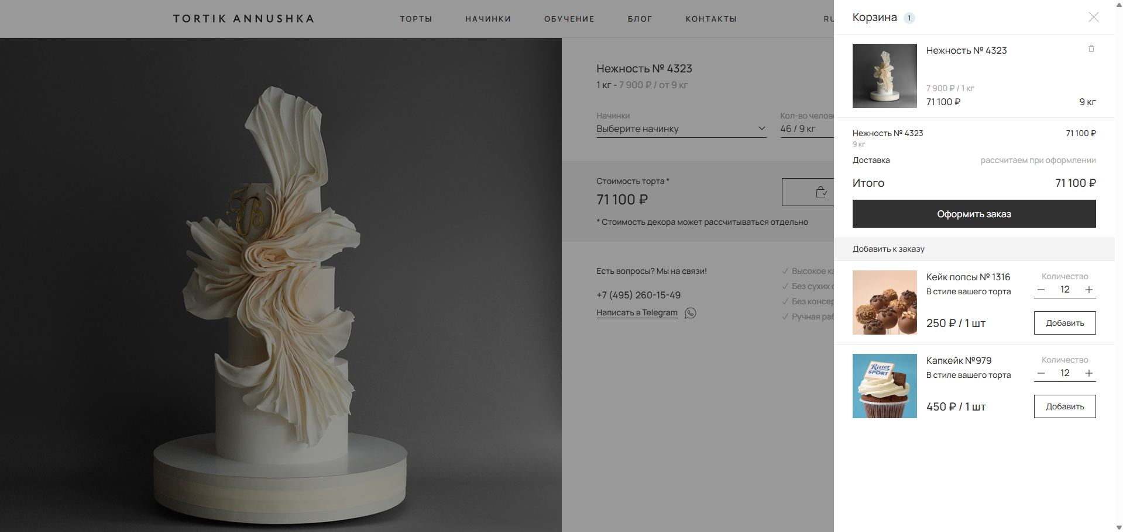
Рисунок 1.1 — Страница Товара и корзина сайта Tortik Annushka

Преимущества: интуитивно понятный интерфейс, качественные фотографии продукции, удобная контактная форма для заказа обратного звонка. Недостатки: отсутствие полноценной корзины с возможностью управления количеством товаров, отсутствие системы фильтрации продукции по категориям и цене, ограниченная информация о каждом товаре, отсутствие отдельной страницы товара, неудобная мобильная навигация.
Из анализа данного сайта было принято решение реализовать в своём проекте полноценную корзину с возможностью изменения количества и удаления товаров, а также добавить систему фильтрации по категориям и цене.

1.1.2 Сайт кондитерской «Кулинариум» (kulinarium.by)
Веб-сайт кондитерской «Кулинариум» представляет собой многостраничный сайт с разделами «Каталог», «О нас», «Доставка», «Контакты». Сайт выполнен в тёмно-шоколадной цветовой гамме с золотистыми акцентами, что соответствует тематике премиальной кондитерской. На сайте реализована система оформления заказа с пошаговым интерфейсом и выбором даты доставки.
Преимущества: стильный дизайн, удобная навигация, пошаговое оформление заказа, наличие страницы «О нас» с информацией о компании. Недостатки: избыточная сложность формы оформления (более 10 обязательных полей), отсутствие мобильной адаптации корзины в виде боковой панели, медленная загрузка страниц из-за неоптимизированных изображений, отсутствие возможности удаления товара из корзины без перезагрузки страницы.
В своём проекте были реализованы пошаговое оформление заказа и страница «О нас», но форма упрощена, а для быстрого доступа к корзине добавлена боковая панель (drawer), которая выезжает справа без перезагрузки страницы.

1.1.3 Сайт «Baker Days» (bakerdays.com)
Baker Days — международный сервис по доставке персонализированных тортов. Сайт отличается ярким, праздничным дизайном с анимациями и интерактивными элементами. Каталог организован по категориям (дни рождения, свадьбы, юбилеи), а каждая карточка товара содержит изображение, название, цену и кнопку добавления в корзину.
Преимущества: интерактивная корзина с возможностью редактирования заказа, качественные изображения продукции, адаптивный дизайн, быстрый процесс оформления. Недостатки: перегруженность главной страницы баннерами и акциями, отсутствие фильтрации товаров внутри категории, отсутствие страницы с детальной информацией о товаре.
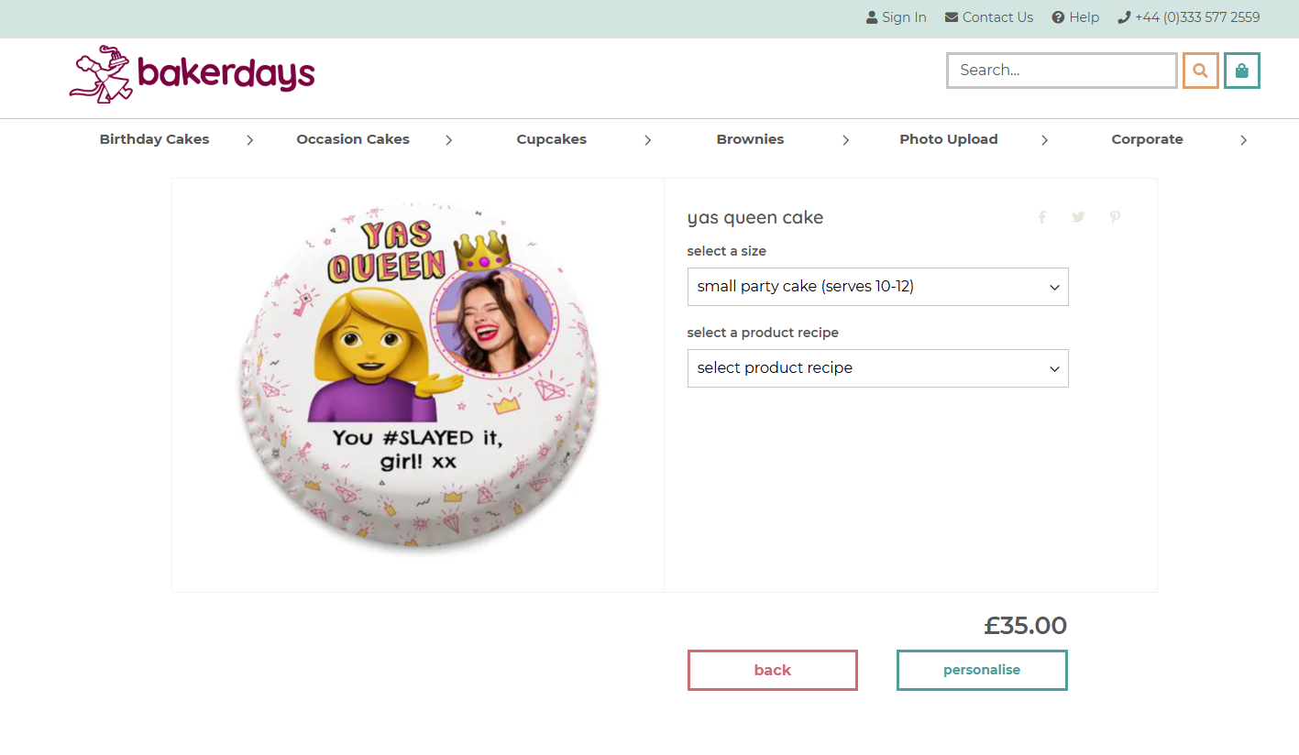
Рисунок 1.3 — Карточка товара сайта Baker Days

В проекте реализованы карточки товаров с изображениями и ценой, интерактивная корзина с добавлением и удалением товаров, а также отдельная страница товара с подробным описанием.
Сводная таблица сравнения аналогов представлена в таблице 1.1.

Аналог | Сильные стороны | Ограничения | Что учтено в проекте
Тортик Аннушка | Простой интерфейс, качественные фото | Нет корзины, нет фильтрации, одностраничный | Контактные данные, фильтрация каталога, корзина
Кулинариум | Стиль, пошаговое оформление, страница «О нас» | Сложная форма, нет боковой корзины | Упрощённая форма, drawer-корзина, страница «О нас»
Baker Days | Интерактивная корзина, адаптивный дизайн | Перегруженность, нет фильтрации, нет страницы товара | Корзина с удалением, карточки, страница товара
Таблица 1.1 — Сравнительный анализ аналогов

1.2 Техническое задание
В рамках курсового проекта необходимо разработать веб-сайт домашней кондитерской «Тортики от Юлии». Сайт должен содержать шесть страниц со следующими функциональными возможностями:

Страница | Описание функциональности
Главная (index.html) | Приветственный блок (hero), популярные коллекции тортов, история кондитерской, отзывы клиентов, навигация
Каталог (catalog.html) | Карточки товаров с фильтрацией по категории (торты/капкейки) и цене, кнопки «В корзину»
Товар (product.html) | Полная информация о продукте, состав, пищевая ценность, выбор количества, кнопка «В корзину»
Корзина (cart.html) | Список выбранных товаров, изменение количества, удаление, итоговая сумма, переход к оформлению
Оформление (checkout.html) | Форма с полями (имя, фамилия, адрес, город, индекс, телефон), выбор оплаты, список товаров
О нас (about.html) | Информация о кондитерской, контакты (телефон, email, Instagram, адрес, часы работы)
Таблица 1.2 — Функциональные требования к страницам сайта

Данные о продукции хранятся в формате XML (файл data/products.xml) с полями: идентификатор, название, категория, цена, описание, изображение. Для отображения XML разработана XSL-таблица (data/products.xsl). Внешнее оформление реализовано с использованием SCSS, скомпилированного в CSS3. Иконки выполнены в SVG (спрайт-лист icons.svg, 20 иконок). JavaScript обеспечивает работу с корзиной (localStorage), мобильное меню, фильтрацию товаров, валидацию форм и кнопку «наверх». Вёрстка адаптивная (768px, 992px) и кроссбраузерная.

1.3 Выбор средств реализации программного продукта
Для реализации курсового проекта выбраны следующие средства:

Средство | Назначение | Обоснование
HTML5 | Семантическая разметка страниц | Требование задания. Поддержка тегов: header, nav, main, section, article, aside, footer, details, figure
SCSS / CSS3 | Организация и компиляция стилей | Переменные, вложенность, миксины, медиа-запросы. Компиляция: npx sass
XML + XSL | Хранение и трансформация данных | Требование задания. Структурированный каталог с XSL-преобразованием
SVG | Векторная графика (иконки) | 20 иконок в sprite sheet. Масштабируемость, доступность (aria-hidden)
JavaScript | Управление DOM, корзина, меню, фильтры | Требование задания. Чистый JS без фреймворков, localStorage
Figma | Прототипирование веб-сайта | Требование задания. Макеты всех страниц до вёрстки
Visual Studio Code | Среда разработки | Подсветка синтаксиса, автодополнение, интеграция с Git
Таблица 1.3 — Средства реализации программного продукта

1.4 Выводы
В результате постановки задачи определено назначение проекта, выделены функциональные требования и рассмотрены аналоги. Анализ показал, что для сайта «Тортики от Юлии» важно объединить понятную структуру каталога, интерактивную корзину, фильтрацию по категориям и цене, пошаговое оформление заказа, боковую панель корзины для быстрого доступа, страницу с контактной информацией и адаптивный интерфейс. Выбранные средства реализации соответствуют требованиям курсового проекта и позволяют создать полноценный многостраничный веб-сайт.

2 Макетирование страниц веб-сайта

2.1 Выбор способа верстки
Для вёрстки сайта выбрана комбинация технологий Flexbox и CSS Grid. Flexbox используется для выравнивания элементов в одномерных макетах (навигация, карточки товаров, элементы корзины, кнопки). CSS Grid применяется для двумерных макетов (сетка каталога, сетка отзывов, расположение колонок в подвале). Основные контрольные точки медиа-запросов: 768px (планшет) и 992px (десктоп). На мобильных устройствах (менее 768px) навигационное меню заменяется бургер-меню, секции перестраиваются в одну колонку, а боковая панель корзины занимает 100% ширины экрана.

2.2 Выбор стилевого оформления
Согласно техническому заданию, дизайн сайта должен соответствовать тематике домашней кондитерской — тёплый, уютный и аппетитный. За основу принята цветовая схема Material Design 3 с тёплыми оттенками. Основной фон — кремовый (#fff8ef), акцентный цвет — спелая ягода (#974362), вторичный — приглушённый зелёный (#3c6942). Дополнительные цвета: поверхность (#f6edda), контейнер (#f1e7d2), контейнер-высокий (#ece2ca), ошибка (#ac3149).
Система цветов реализована через SCSS-переменные ($primary, $bg, $surface-container и др.), что обеспечивает единообразие на всех страницах и упрощает изменение цветовой схемы. Эффект «стекла» (backdrop-filter: blur(24px)) применён к фиксированной шапке и плавающей панели оформления заказа.

2.3 Выбор шрифтового оформления
Для заголовков выбран шрифт Noto Serif (Google Fonts) — элегантный шрифт с засечками, создающий атмосферу традиций и ручной работы, что идеально соответствует тематике домашней кондитерской. Для основного текста используется Plus Jakarta Sans — современный геометрический гротеск с высокой читаемостью на экранах всех размеров. Оба шрифта загружаются через Google Fonts с атрибутом crossorigin. В SCSS шрифты заданы через переменные ($font-headline, $font-body). Для акцентов в заголовках используется italic.

2.4 Разработка логотипа и пользовательских элементов
Логотип выполнен в текстовом варианте: «Тортики от Юлии» шрифтом Noto Serif italic жирного начертания, цвет — ягодный (#974362), что создаёт ассоциацию с рукописным логотипом. Дополнительный SVG-логотип (icon-logo) — круг с сердечком, символизирующий любовь к делу.
В проекте разработаны следующие пользовательские элементы:
1) карточки товаров (catalog__card) — содержат изображение, название, цену, бейдж (хит/сезонный), краткое описание и кнопку «В корзину». При наведении карточка приподнимается (transform: translateY(-4px)) и получает тень;
2) боковая панель корзины (cart-drawer) — выезжает справа при нажатии на иконку корзины, содержит список товаров с кнопками удаления, итоговую сумму и ссылку на полную корзину;
3) мобильное меню (mobile-nav) — бургер-меню, появляющееся при ширине менее 768px;
4) форма оформления заказа (checkout) — пошаговая форма с полями для данных клиента и выбором способа оплаты;
5) кнопка «Наверх» (scroll-top) — появляется при прокрутке более 500px;
6) бейджи (badge) — цветовые индикаторы «Хит» (бирюзовый), «Сезонный вкус» (зелёный);
7) фильтры каталога — чекбоксы категорий и ползунок диапазона цен.

2.5 Разработка прототипов веб-страниц
При проектировании веб-сайта «Тортики от Юлии» были созданы прототипы страниц в графическом редакторе Figma. Прототипирование позволило определить визуальную структуру каждой страницы, расположение ключевых элементов интерфейса и навигационные связи до этапа программной реализации. На рисунках 2.1–2.8 представлены прототипы всех страниц веб-сайта.

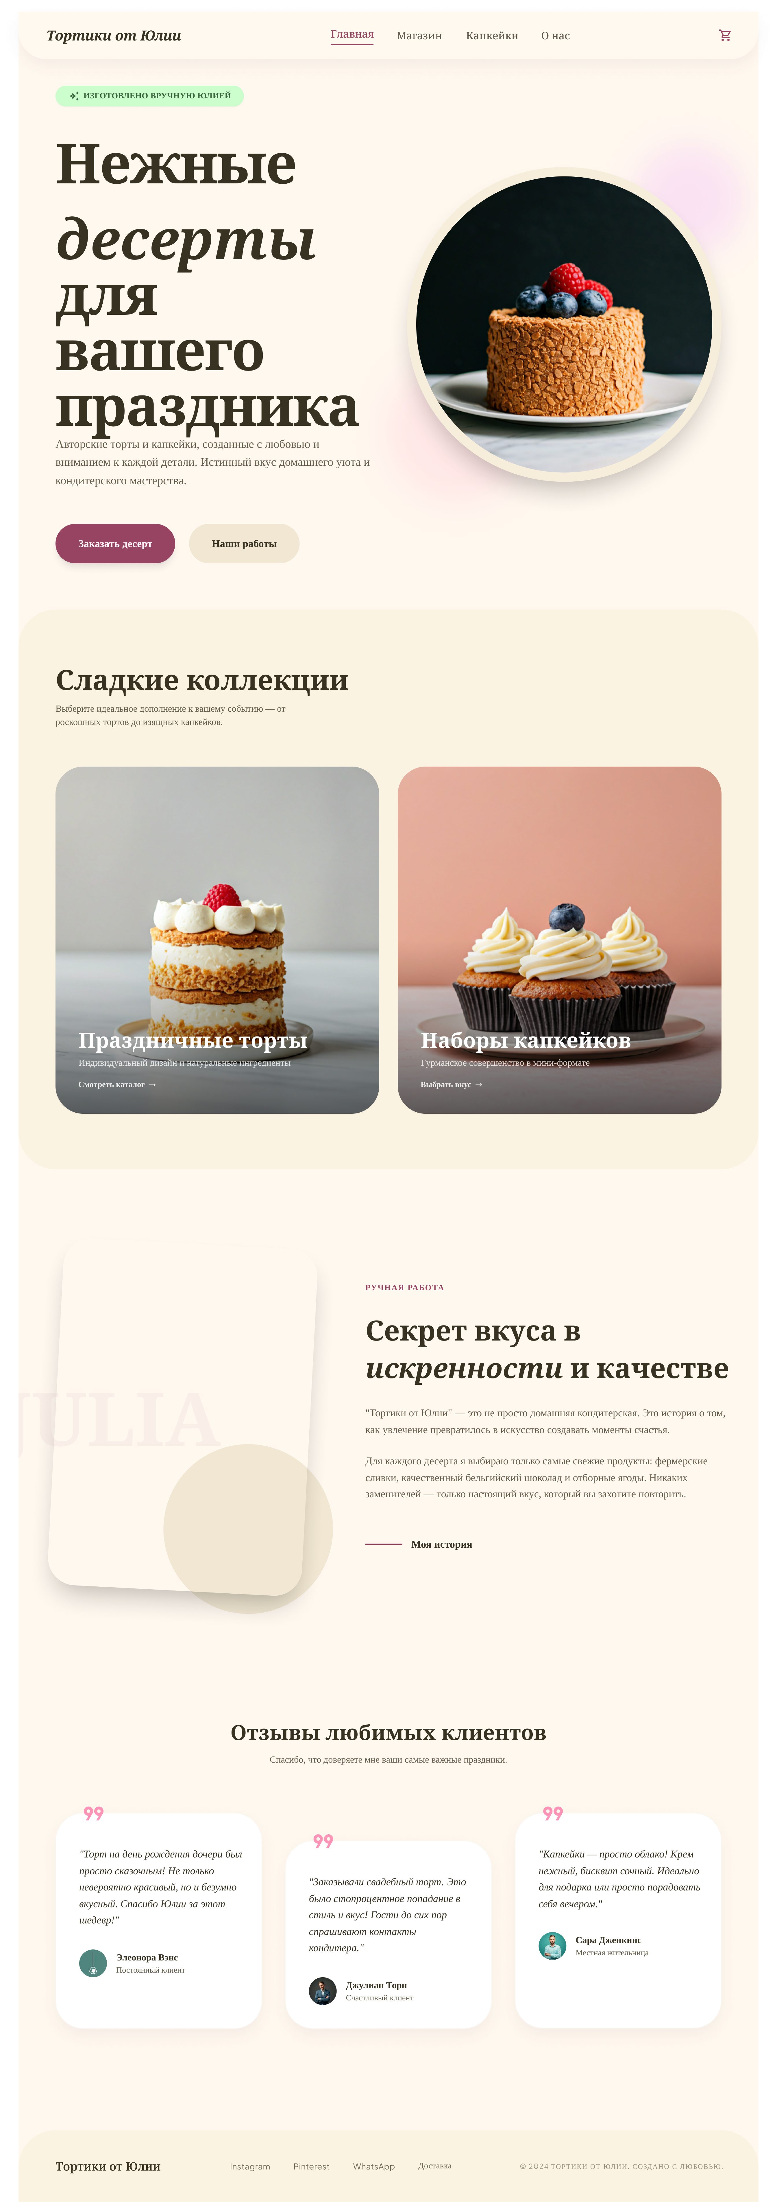
Рисунок 2.1 — Главная страница (десктопная версия)


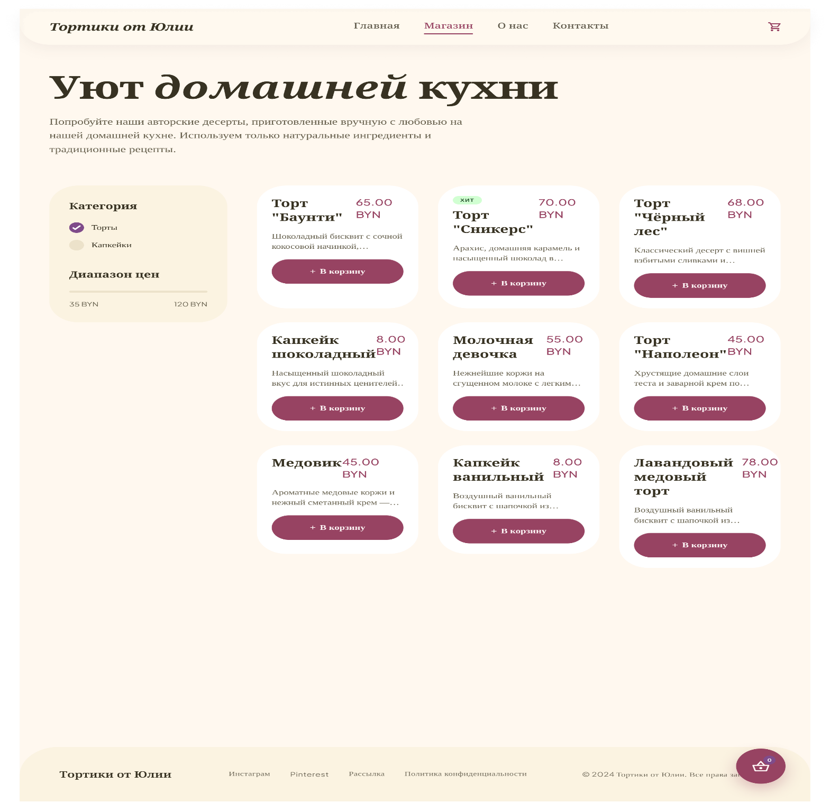
Рисунок 2.2 — Главная страница (мобильная версия)

Рисунок 2.3 — Каталог товаров (десктопная версия)

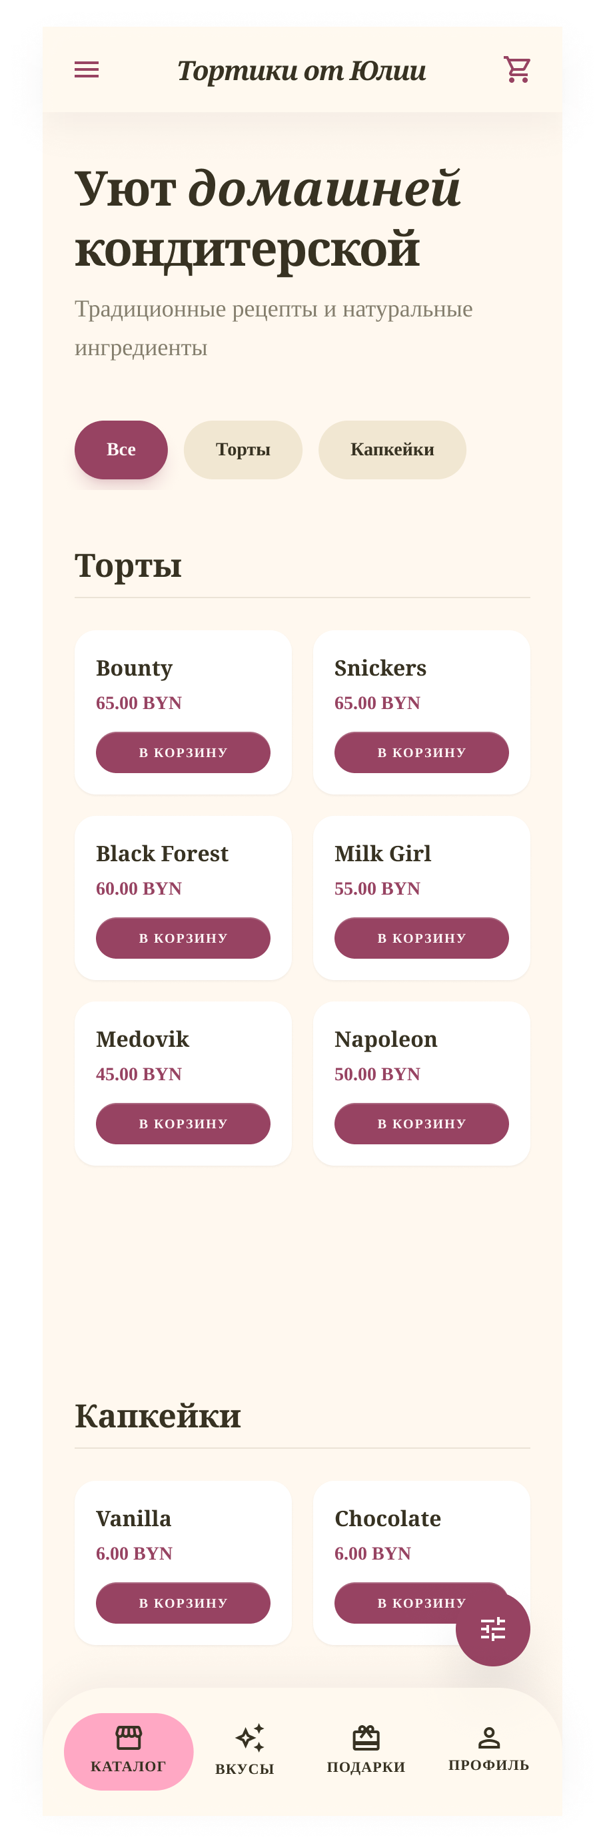
Рисунок 2.4 — Каталог товаров (мобильная версия)

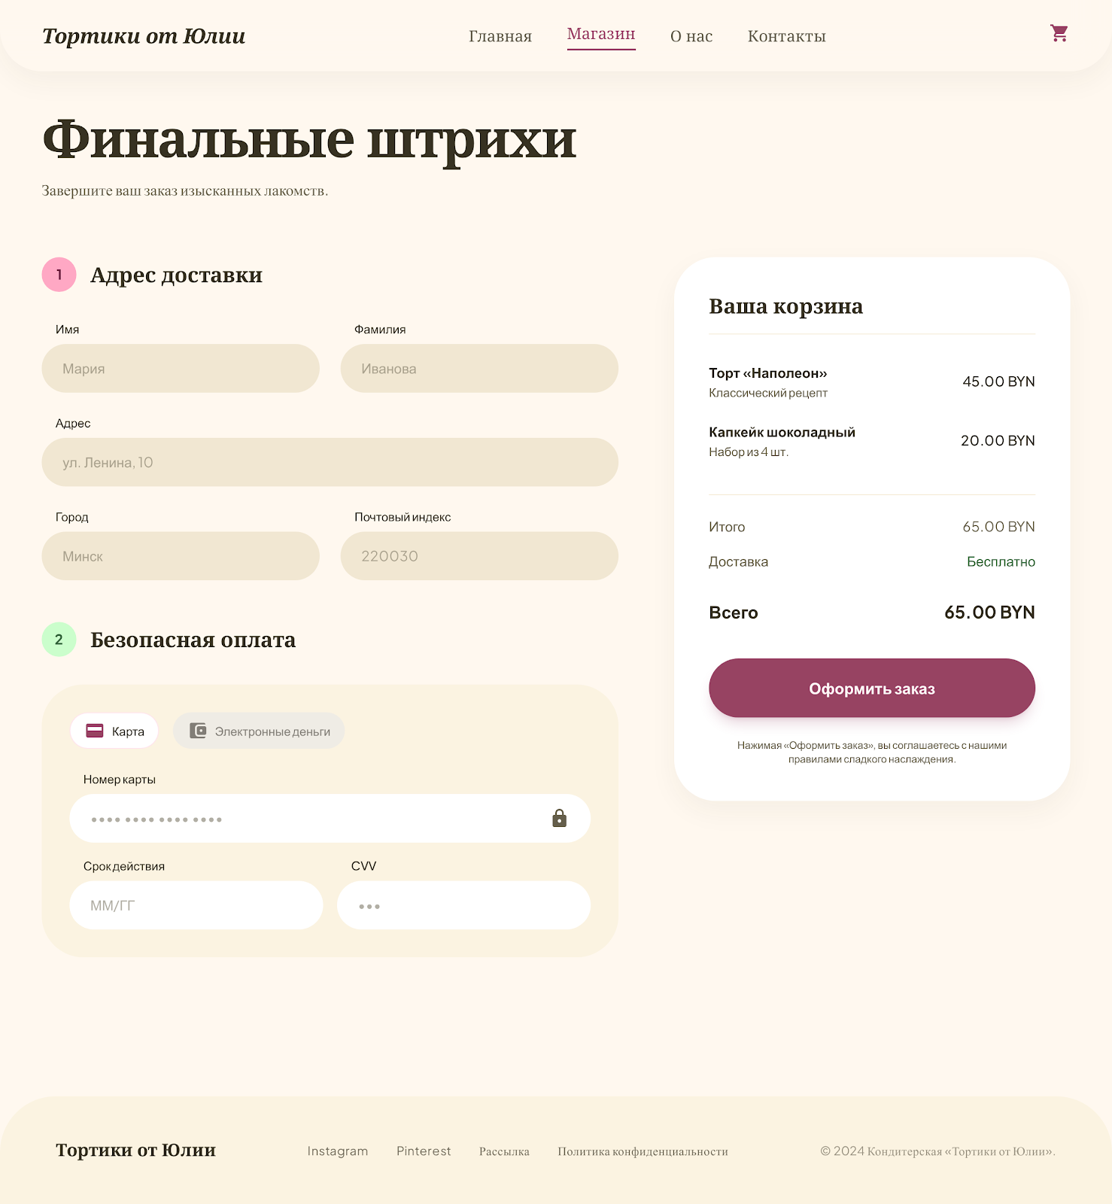
Рисунок 2.5 — Карточка товара

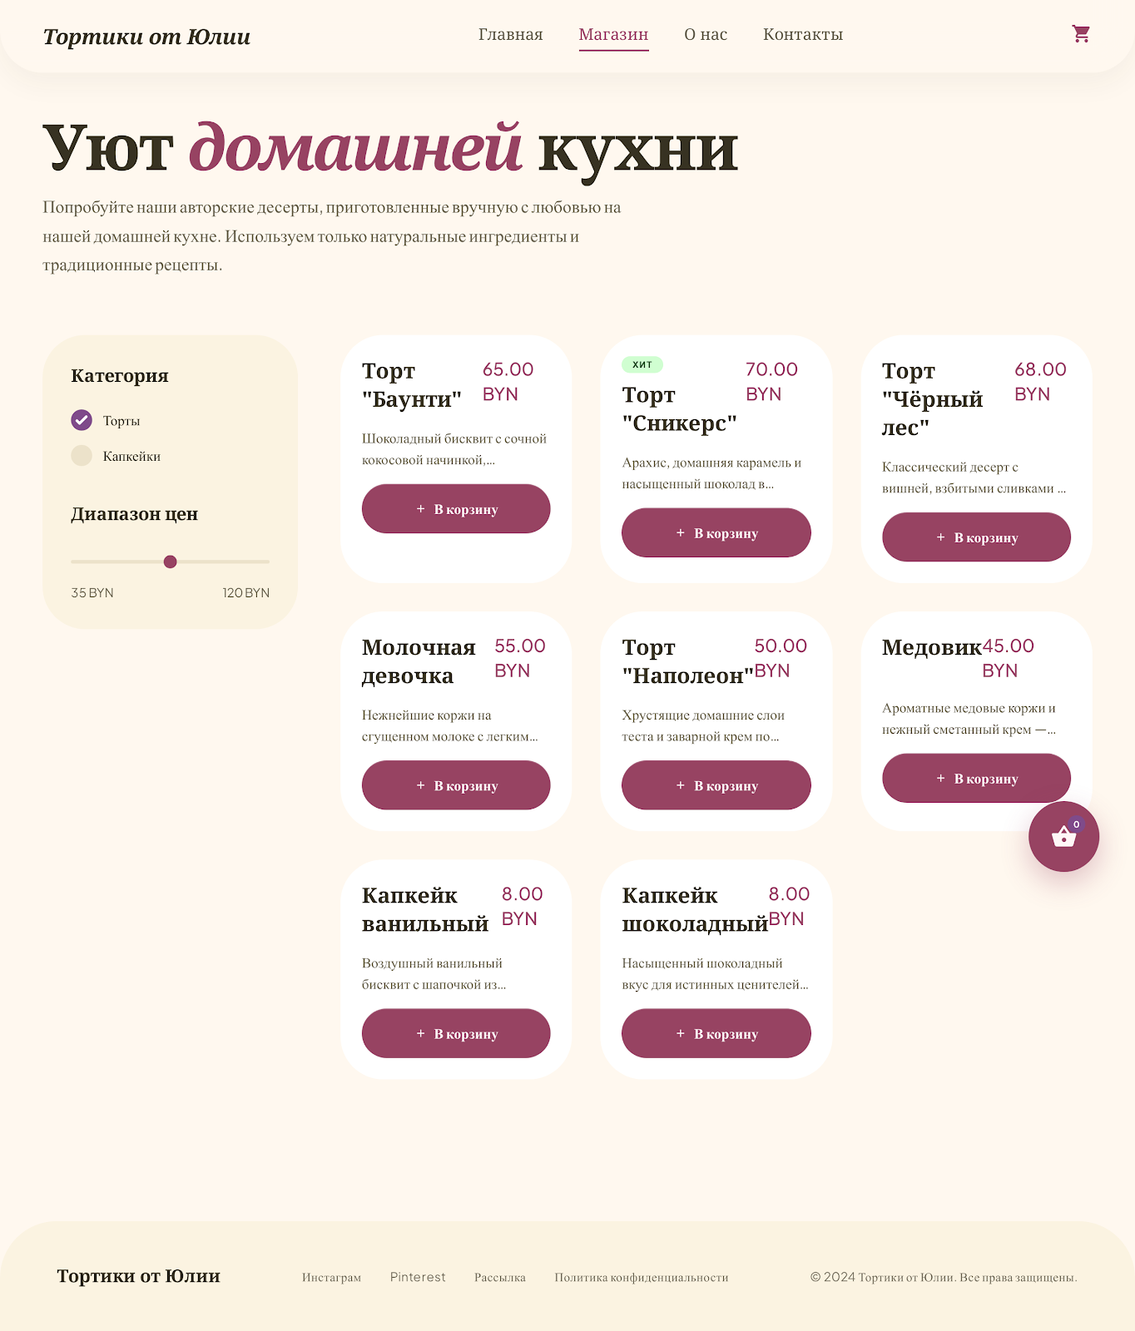
Рисунок 2.6 — Корзина и боковая панель

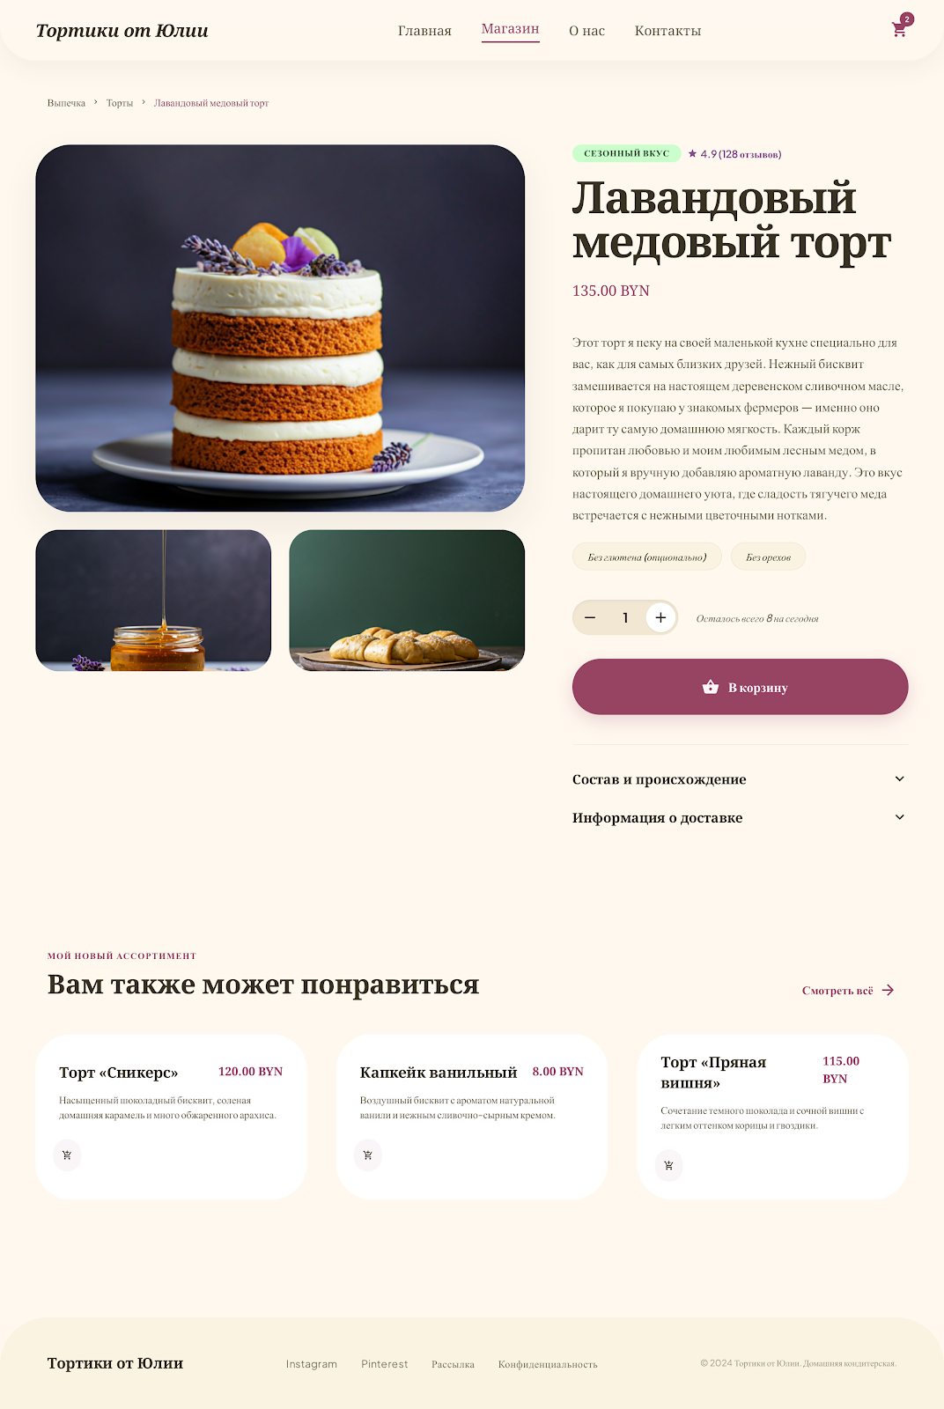
Рисунок 2.7 — Оформление заказа

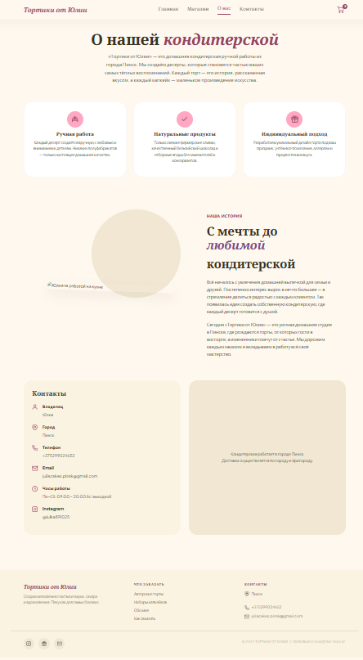
Рисунок 2.8 — Страница «О нас»
Прототип главной страницы (рисунок 2.1) включает приветственный блок (hero) с фоновым изображением и призывом к действию, секции популярных коллекций, истории кондитерской и отзывов клиентов. Прототип каталога (рисунок 2.2) демонстрирует сетку карточек товаров с системой фильтрации и боковой панелью корзины. Прототип карточки товара (рисунок 2.5) содержит подробную информацию о продукте, раскрывающиеся блоки с составом и доставкой, а также управление количеством перед добавлением в корзину.

2.6 Разработка спецэффектов
На сайте реализованы следующие анимационные эффекты и интерактивные сценарии:
- эффект наведения на карточки товаров (hover): карточка приподнимается (transform: translateY(-4px)), появляется тень (box-shadow: $shadow-medium), переход плавный (transition: 0.3s ease);

2) эффект наведения на кнопки (hover/active): кнопка увеличивается (transform: scale(1.02)) при наведении и уменьшается (transform: scale(0.98)) при нажатии;
3) анимация боковой панели корзины и мобильного меню: панель выезжает справа (transform: translateX(100%) → translateX(0)) с плавным переходом (transition: transform 0.3s ease). Фон затемняется (backdrop-filter: blur(4px));
4) вращение стрелки в раскрывающихся блоках <details>: при открытии стрелка поворачивается на 180 градусов (transform: rotate(180deg));
5) эффект масштабирования в секции коллекций: изображение увеличивается при наведении (transform: scale(1.05), transition: 0.7s ease);
6) анимация появления (fadeIn): элементы появляются снизу вверх (opacity 0 → 1, translateY 10px → 0);
7) эффект «стеклянного» Blur-эффекта для шапки и панели заказа: полупрозрачный фон (background: rgba(255, 248, 239, 0.7)) с размытием (backdrop-filter: blur(24px));
8) эффект фокусировки на полях ввода (focus): стандартное outline убрано, добавлена рамка цвета акцентного контейнера (box-shadow: 0 0 0 2px $primary-container).

2.7 Выводы
В результате макетирования определена структура основных страниц, визуальная система (тёплая цветовая схема Material Design 3), типографика (Noto Serif + Plus Jakarta Sans), логотип, пользовательские элементы (карточки, корзина, мобильное меню, форма, кнопка «наверх», бейджи, фильтры) и спецэффекты. Все элементы спроектированы с учётом адаптивности и требований доступности (ARIA-атрибуты).

3 Реализация структуры веб-сайта

3.1 Структура HTML-документа
Сайт состоит из шести HTML-страниц: index.html (главная), catalog.html (каталог), product.html (страница товара), cart.html (корзина), checkout.html (оформление заказа) и about.html (о нас). Каждая страница имеет общую структуру: фиксированная шапка (header), основное содержимое (main) и подвал (footer).
Шапка сайта (class="header") содержит логотип (ссылка на главную), навигационное меню из четырёх пунктов (Главная, Магазин, О нас, Контакты), кнопку корзины со счётчиком товаров (id="cart-count") и кнопку мобильного меню. Для контраста с тёмным текстом шапка использует стеклянный эффект (@mixin glass). Пример разметки шапки представлен в листинге 3.1.
Листинг 3.1 — Структура тега header
<header class="header">
<div class="header__inner">
<a href="index.html" class="header__logo">
Тортики от Юлии
</a>
<nav class="header__nav"
aria-label="Главная навигация">
<a href="index.html">Главная</a>
<a href="catalog.html">Магазин</a>
<a href="about.html">О нас</a>
<a href="about.html#contacts">Контакты</a>
</nav>
<div class="header__actions">
<button type="button" class="header__cart"
id="cart-toggle"
aria-label="Открыть корзину">
<svg aria-hidden="true">
<use href="svg/icons.svg#icon-cart"/>
</svg>
<span class="header__cart-count"
id="cart-count">0</span>
</button>
</div>
</div>
</header>
Подвал (class="footer") содержит три колонки: описание бренда, ссылки на разделы, контактную информацию (адрес, телефон, email) и блок социальных сетей с ссылкой на Instagram.
На странице каталога (catalog.html) реализована сетка карточек с использованием CSS Grid (grid-template-columns: repeat(auto-fill, minmax(260px, 1fr))), обеспечивающей автоматическое перестроение колонок в зависимости от ширины экрана. Страница товара (product.html) содержит раскрывающиеся блоки <details>/<summary> с информацией о составе и доставке, а также управление количеством товара перед добавлением в корзину. Все интерактивные кнопки используют атрибут type="button" для предотвращения отправки формы. Навигационные элементы имеют aria-label для доступности.

3.2 Добавление таблиц стилей SCSS и CSS
Внешнее оформление выполнено с использованием препроцессора SCSS. Исходный файл css/style.scss содержит 1835 строк, организованных в логические секции. Компиляция в CSS3 выполняется командой:
npx sass css/style.scss css/style.css --style=expanded
Использование SCSS дало следующие преимущества: переменные ($primary: #974362, $bg: #fff8ef, $radius-md: 1.5rem и др.) — обеспечивают единообразие цветовой схемы и отступов; вложенность — правила вложены в соответствии со структурой HTML; миксины (@mixin flex-center, @mixin container, @mixin glass, @mixin btn-reset) — переиспользуемые блоки кода; медиа-запросы внутри селекторов — адаптивные правила в контексте элемента.
Пример использования переменных SCSS представлен в листинге 3.2.
Листинг 3.2 — Переменные и миксины SCSS
/* Переменные SCSS */
$primary: #974362;
$on-primary: #fff7f7;
$bg: #fff8ef;
$surface-container: #f6edda;
$radius-md: 1.5rem;
$shadow-soft:
0 12px 32px rgba(55, 50, 34, 0.05);

/* Использование миксина */
.header {
@include glass;
position: fixed;
box-shadow: $shadow-soft;
}
Пример вложенности SCSS для стилей карточки товара представлен в листинге 3.3.
Листинг 3.3 — Вложенность SCSS для карточки товара
.catalog__card {
background: $surface-container-lowest;
border-radius: $radius-lg;
padding: 1.5rem;
transition: box-shadow 0.3s, transform 0.3s;
&:hover {
box-shadow: $shadow-medium;
transform: translateY(-4px);
}
&-img {
width: 100%;
height: 180px;
object-fit: cover;
border-radius: $radius-md;
margin-bottom: 1rem;
}
&-header {
display: flex;
justify-content: space-between;
h3 { font-size: 1.25rem; }
.price {
color: $primary;
font-weight: 700;
}
}
}
Полный листинг SCSS-кода представлен в Приложении В. Результирующий CSS-файл style.css подключается ко всем страницам через тег <link>.

3.3 Использование XML и SVG
В рамках курсового проекта XML используется для хранения данных о продукции кондитерской в файле data/products.xml. Файл содержит структурированную информацию о каждом товаре: идентификатор, название, категория (cakes/cupcakes), цена, описание, URL изображения и статус (хит/сезонный). Пример одной записи из XML-каталога представлен в листинге 3.4.
Листинг 3.4 — Пример записи XML-каталога
<product id="p-001" category="cakes"
price="135.00" status="season">
<name>Лавандовый медовый торт</name>
<description>Нежный бисквит на натуральном
фермерском масле с лесным медом и
лавандой.</description>
<image>https://images.unsplash.com/
photo-1578985545062-69928b1d9587
</image>
</product>
Для отображения XML-данных разработана XSL-таблица (data/products.xsl), которая трансформирует XML в HTML-разметку с применением CSS-стилей. При открытии файла products.xml в браузере автоматически применяется XSL-преобразование, и пользователь видит каталог продукции.
SVG в проекте используется для всех иконок в формате sprite sheet. Файл svg/icons.svg содержит 20 символов (<symbol>), каждый с уникальным id. Иконки вызываются через конструкцию, представленную в листинге 3.5.
Листинг 3.5 — Использование SVG-иконки
<svg aria-hidden="true">
<use href="svg/icons.svg#icon-cart"></use>
</svg>
Такой подход минимизирует количество HTTP-запросов (один файл вместо 20) и позволяет стилизовать иконки через CSS (color, stroke, fill). Все иконки имеют атрибут aria-hidden="true" для корректной работы скринридеров, а интерактивные кнопки — aria-label.

3.4 Управление элементами DOM
JavaScript используется для динамического управления элементами DOM. Весь код написан на чистом JavaScript (без фреймворков) и организован в виде модулей с самодокументирующими названиями функций. Файл js/main.js (393 строки) содержит модули, описанные в таблице 3.1.

Модуль | Функции | Описание
Корзина | addToCart(), removeFromCart(), updateQuantity(), setQuantity(), calculateTotal(), formatMoney() | Управление состоянием корзины. Данные сохраняются в localStorage (ключ «julia_cart») в формате JSON
Рендеринг | renderCartUI(), escapeHtml() | Обновление интерфейса корзины: счётчик в шапке, итог, список, страница корзины и заказ
Боковая панель | initCartDrawer() | Открытие/закрытие панели по клику, закрытие по Escape и клику вне панели
Мобильное меню | initMobileMenu() | Открытие/закрытие бургер-меню, управление aria-expanded
Фильтры каталога | initCatalogFilters() | Фильтрация карточек по категориям и диапазону цен
Кнопки «В корзину» | initAddButtons() | Делегирование событий на document
Страница товара | changeQuantity(), initProductPage() | Изменение количества перед добавлением в корзину
Валидация формы | initCheckoutForm() | Проверка заполнения обязательных полей, подсветка ошибок
Кнопка «Наверх» | initScrollTop() | Появление при scrollY > 500px, плавная прокрутка
Таблица 3.1 — Модули JavaScript

Пример функции добавления товара в корзину представлен в листинге 3.6.
Листинг 3.6 — Функция добавления товара в корзину
function addToCart(productId, name,
price, quantity = 1) {
const cart = getCart();
const existing = cart.find(
item => item.productId === productId
);
if (existing) {
existing.quantity += quantity;
} else {
cart.push({
productId, name,
price: parseFloat(price),
quantity
});
}
saveCart(cart);
renderCartUI();
}
Пример функции рендеринга интерфейса корзины (фрагмент для боковой панели) представлен в листинге 3.7.
Листинг 3.7 — Рендеринг интерфейса корзины
list.innerHTML = cart.map(item => `
<div class="cart-drawer__item">
<div class="cart-drawer__item-img"
style="background:#f1e7d2;"></div>
<div class="cart-drawer__item-info">
<h4>${escapeHtml(item.name)}</h4>
<p>${item.quantity} шт.
× ${formatMoney(item.price)}</p>
</div>
<button type="button"
class="cart__item-remove"
aria-label="Удалить"
onclick="removeFromCart(
'${item.productId}')">
<svg width="18" height="18"
aria-hidden="true">
<use href="svg/icons.svg#icon-trash"/>
</svg>
</button>
</div>
`).join('');
Весь код написан без сокращений (event, element, quantity, productId), все функции имеют осмысленные названия. Инициализация всех модулей выполняется в обработчике DOMContentLoaded. Полный листинг JavaScript представлен в Приложении Д.

3.5 Выводы
В разделе описана структура HTML-документов и обоснован выбор семантической разметки. Рассмотрено использование SCSS с переменными, миксинами и вложенностью. Показано применение XML для хранения данных о продукции и XSL для их трансформации. Описана система SVG-иконок в формате sprite sheet. Детально разобрана работа с DOM на JavaScript: модуль корзины, рендеринг интерфейса в нескольких местах, мобильное меню, боковая панель, фильтрация и валидация. Весь код написан с соблюдением принципов читаемости.

4 Тестирование веб-сайта

4.1 Адаптивный дизайн веб-сайта
Адаптивный веб-дизайн — подход, обеспечивающий корректное отображение сайта на различных устройствах и динамически подстраивающийся под заданные размеры окна браузера. Для сайта «Тортики от Юлии» адаптивность достигается за счёт следующих приёмов:
1) использование относительных единиц измерения (rem, %) вместо фиксированных (px) для шрифтов и отступов;
2) применение Flexbox для выстраивания элементов в строку с переносом (flex-wrap: wrap);
3) применение CSS Grid для каталога (grid-template-columns: repeat(auto-fill, minmax(260px, 1fr)));
4) медиа-запросы с контрольными точками 768px (планшет) и 992px (десктоп);
5) адаптивные изображения с object-fit: cover и width: 100%;
6) боковая панель корзины: на мобильных — 100% ширины, на десктопе — 420px.
Результаты тестирования адаптивного дизайна сведены в таблицу 4.1.

Элемент | Мобильный (< 768px) | Планшет (768–992px) | Десктоп (> 992px)
Шапка | Бургер-меню, логотип, иконка корзины | Бургер-меню, логотип, иконка корзины | Полное меню, логотип, корзина
Каталог | 1 колонка | 2 колонки | 3-4 колонки
Карточка товара | Полная ширина | Полная ширина с боковыми отступами | Фиксированная ширина в сетке
Корзина (drawer) | 100% ширины | 100% ширины | 420px справа
Оформление заказа | 1 колонка | 1 колонка с отступами | 2 колонки
Подвал | 1 колонка | 2 колонки | 3 колонки
Таблица 4.1 — Результаты тестирования адаптивного дизайна

4.2 Кроссбраузерность веб-сайта
Кроссбраузерное тестирование проведено в трёх основных браузерах: Google Chrome, Mozilla Firefox и Microsoft Edge. Результаты тестирования представлены в таблице 4.2.

Функция | Chrome 120+ | Firefox 120+ | Edge 120+
Адаптивная вёрстка | OK | OK | OK
Flexbox-раскладка | OK | OK | OK
CSS Grid каталог | OK | OK | OK
JavaScript-корзина | OK | OK | OK
localStorage | OK | OK | OK
SVG-иконки | OK | OK | OK
backdrop-filter | OK | OK | OK
Мобильное меню | OK | OK | OK
Фильтрация каталога | OK | OK | OK
Валидация формы | OK | OK | OK
Таблица 4.2 — Кроссбраузерное тестирование

4.3 Руководство пользователя
Для работы с веб-сайтом «Тортики от Юлии» пользователю необходимо открыть стартовую страницу index.html в современном веб-браузере (Google Chrome, Mozilla Firefox или Microsoft Edge). Навигация по сайту осуществляется через меню в шапке страницы: «Главная», «Магазин», «О нас», «Контакты». В разделе «Магазин» представлен каталог товаров с возможностью фильтрации по категориям (торты, капкейки) и цене. Для добавления товара в корзину необходимо нажать кнопку «В корзину» на карточке товара или на странице товара. Для изменения количества товара в корзине используются кнопки «+» и «-». Для удаления товара из корзины нажимается кнопка с иконкой корзины. Оформление заказа осуществляется через страницу checkout.html, где заполняется форма с персональными данными и выбирается способ оплаты.

4.4 Выводы
Тестирование показало, что веб-сайт «Тортики от Юлии» корректно отображается во всех трёх основных браузерах, адаптивно подстраивается под размеры экранов мобильных устройств, планшетов и десктопов. Все интерактивные функции (корзина, фильтрация, мобильное меню, валидация формы, кнопка «наверх») работают корректно. Валидация HTML-разметки выполнена с помощью сервиса The W3C Markup Validation Service.

ЗАКЛЮЧЕНИЕ

В результате выполнения курсового проекта разработан многостраничный адаптивный веб-сайт «Тортики от Юлии» для домашней кондитерской города Пинск. Проект реализован с использованием технологий HTML5, SCSS/CSS3, XML/XSL, SVG и JavaScript, что соответствует требованиям задания на курсовое проектирование.
В ходе работы были выполнены следующие задачи:
1) проанализированы аналогичные веб-сайты кондитерских (Тортик Аннушка, Кулинариум, Baker Days), выявлены их сильные стороны и ограничения;
2) сформулировано техническое задание, определены функциональные требования к каждой странице сайта;
3) спроектирована визуальная система (цветовая схема Material Design 3, шрифты Noto Serif и Plus Jakarta Sans), разработаны прототипы всех страниц в Figma;
4) разработан XML-каталог продукции с XSL-преобразованием, система SVG-иконок в формате sprite sheet (20 иконок);
5) реализовано внешнее оформление с использованием SCSS-переменных, миксинов и вложенности, скомпилированное в CSS3;
6) реализована интерактивная корзина на JavaScript с сохранением данных в localStorage, мобильное меню, фильтрация товаров, валидация форм;
7) проведено тестирование адаптивности (контрольные точки 768px и 992px), кроссбраузерности (Chrome, Firefox, Edge) и валидности HTML-разметки;
8) проект и пояснительная записка размещены в репозитории GitHub.
Разработанный сайт обладает адаптивным дизайном, кроссбраузерной совместимостью, интуитивно понятным интерфейсом и полной функциональностью для просмотра каталога, управления корзиной и оформления заказа. Дальнейшее развитие проекта может включать подключение серверной части для обработки заказов, расширение ассортимента продукции и интеграцию с платёжными системами.

Список использованных источников

1. Кобайло, А. С. Введение в XML: учеб.-метод. пособие для студентов специальности «Информационные системы и технологии» (издательско-полиграфический комплекс) / А. С. Кобайло, Н. А. Жиляк. — Минск: БГТУ, 2011. — 320 с.
2. Дакетт, Д. HTML и CSS. Разработка и создание веб-сайтов / Джон Дакетт; [пер. с англ. М. А. Райтмана]. — Москва: Эксмо, 2020. — 474 с.
3. Флэнаган, Д. JavaScript. Подробное руководство / Дэвид Флэнаган; [пер. с англ.]. — 7-е изд. — Санкт-Петербург: БХВ-Петербург, 2021. — 704 с.
4. Жиляк, Н. А. Информационные технологии. Разработка Web-сайта на основе HTML с использованием JavaScript: методические указания к выполнению курсовых работ по дисциплине «Информационные технологии» / Н. А. Жиляк. — Минск: БГТУ, 2012. — 59 с.
5. Mozilla Developer Network. Документация по HTML [Электронный ресурс] / MDN Web Docs. — Режим доступа: https://developer.mozilla.org/ru/docs/Web/HTML. — Дата доступа: 10.03.2026.
6. Mozilla Developer Network. Документация по CSS [Электронный ресурс] / MDN Web Docs. — Режим доступа: https://developer.mozilla.org/ru/docs/Web/CSS. — Дата доступа: 10.03.2026.
7. Sass: Документация препроцессора SCSS [Электронный ресурс] / Sass. — Режим доступа: https://sass-lang.com/documentation. — Дата доступа: 15.02.2026.
8. Figma. Документация по прототипированию [Электронный ресурс] / Figma. — Режим доступа: https://help.figma.com. — Дата доступа: 20.02.2026.
9. W3C Markup Validation Service [Электронный ресурс] / World Wide Web Consortium. — Режим доступа: https://validator.w3.org. — Дата доступа: 01.05.2026.
10. SVG: Масштабируемая векторная графика [Электронный ресурс] / MDN Web Docs. — Режим доступа: https://developer.mozilla.org/ru/docs/Web/SVG. — Дата доступа: 05.03.2026.
11. Can I Use. Таблицы совместимости браузеров [Электронный ресурс] / Can I Use. — Режим доступа: https://caniuse.com. — Дата доступа: 01.05.2026.
12. Local Storage API [Электронный ресурс] / MDN Web Docs. — Режим доступа: https://developer.mozilla.org/ru/docs/Web/API/Window/localStorage. — Дата доступа: 10.04.2026.
13. ГОСТ 7.1-2003. Библиографическая запись. Библиографическое описание. Общие требования и правила составления. — Введён 2004-07-01. — Минск: Госстандарт, 2004. — 48 с.
14. Национальный Интернет-портал Республики Беларусь [Электронный ресурс] / Нац. центр правовой информ. Респ. Беларусь. — Минск, 2005. — Режим доступа: http://www.pravo.by. — Дата доступа: 01.05.2026.
15. Пацовский, В. В. Веб-сайт «Кондитерских изделий «Тортики От Юлии»» [Электронный ресурс] / В. В. Пацовский. — Режим доступа: https://github.com/Prresf/courseproject. — Дата доступа: 01.05.2026.

ПРИЛОЖЕНИЕ А
Прототипы веб-страниц
Прототипы всех страниц веб-сайта «Тортики от Юлии» были разработаны в графическом редакторе Figma. На рисунках А.1–А.8 представлены макеты страниц.

Рисунок А.1 — Главная страница (десктопная версия)

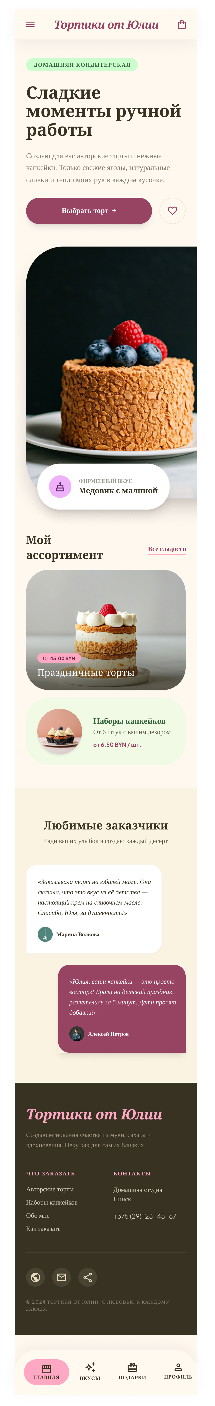
Рисунок А.2 — Главная страница (мобильная версия)

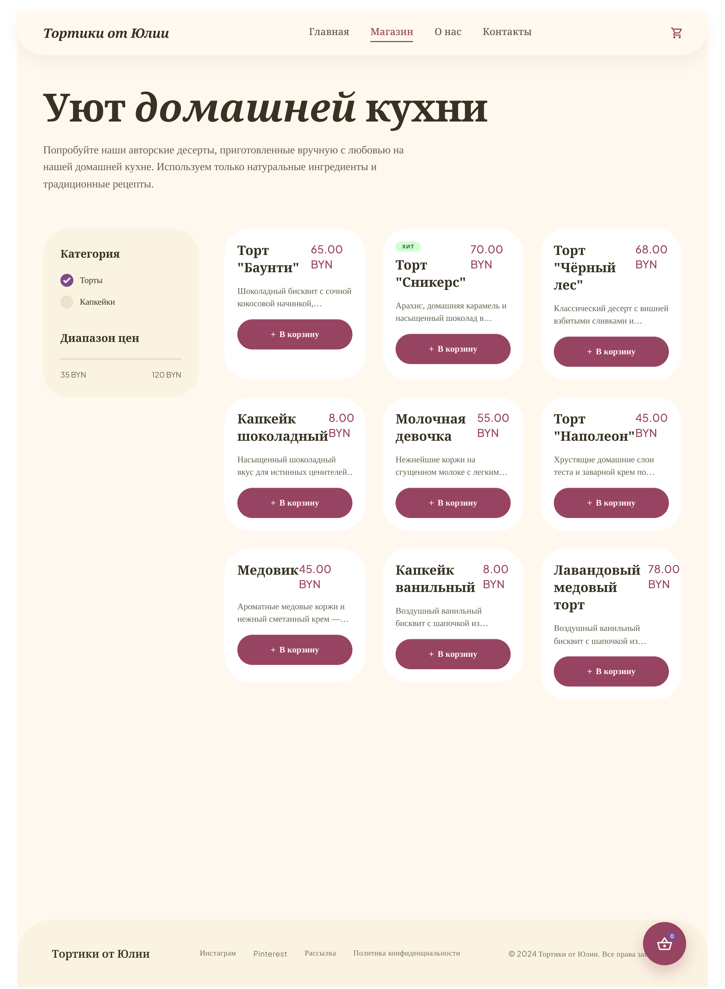
Рисунок А.3 — Каталог товаров (десктопная версия)


Рисунок А.4 — Каталог товаров (мобильная версия)
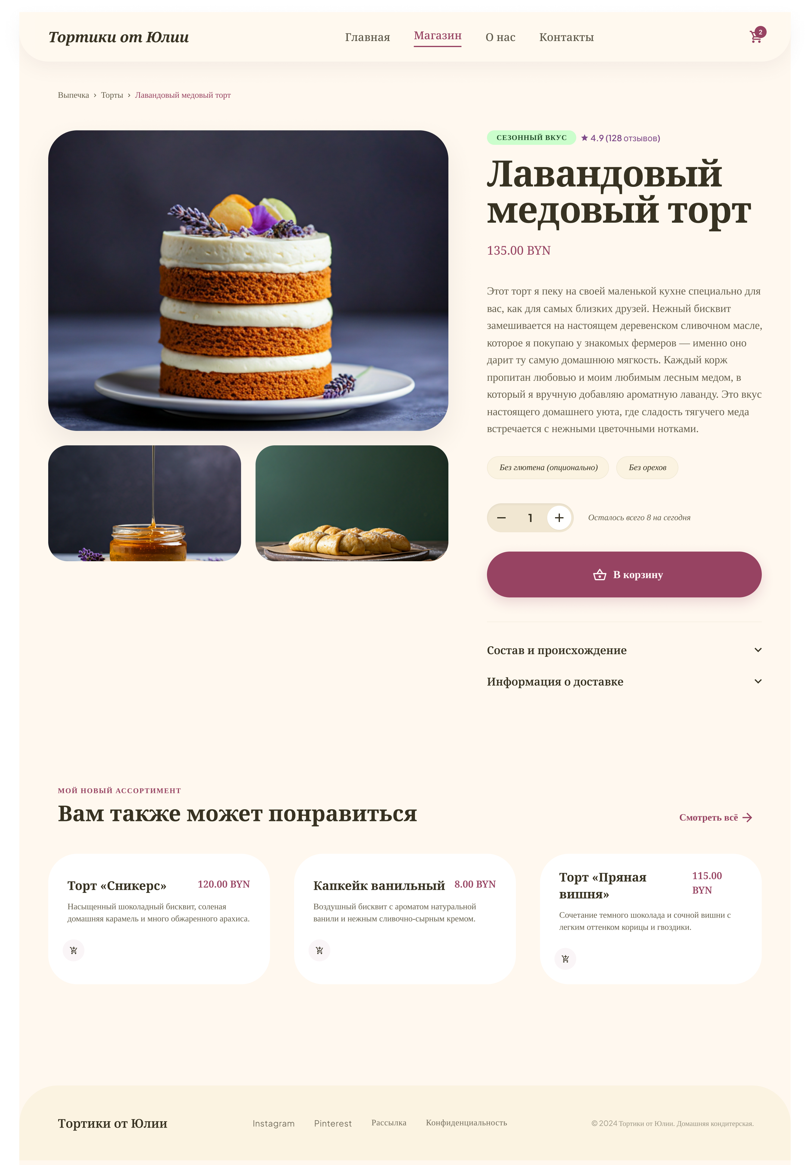

Рисунок А.5 — Карточка товара

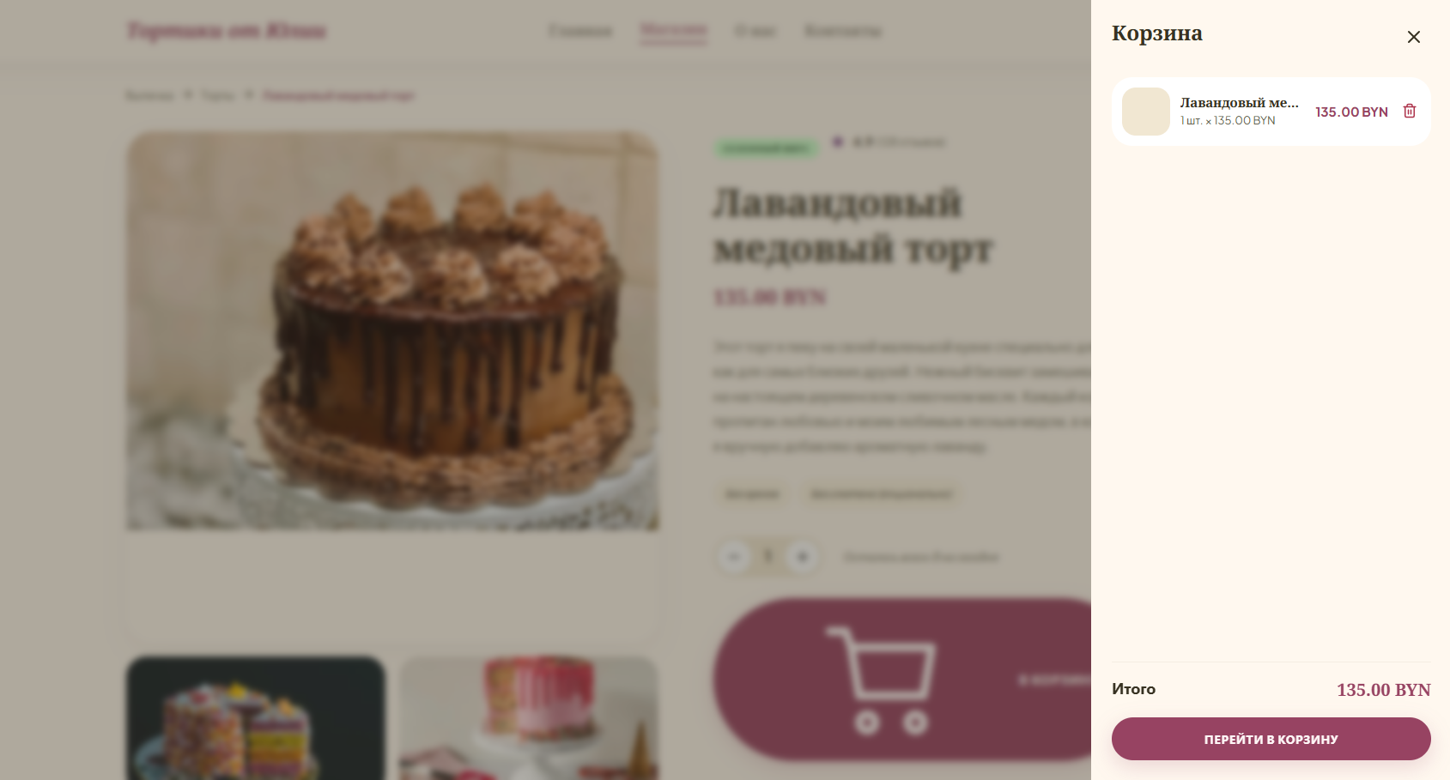
Рисунок А.6 — Корзина и боковая панель

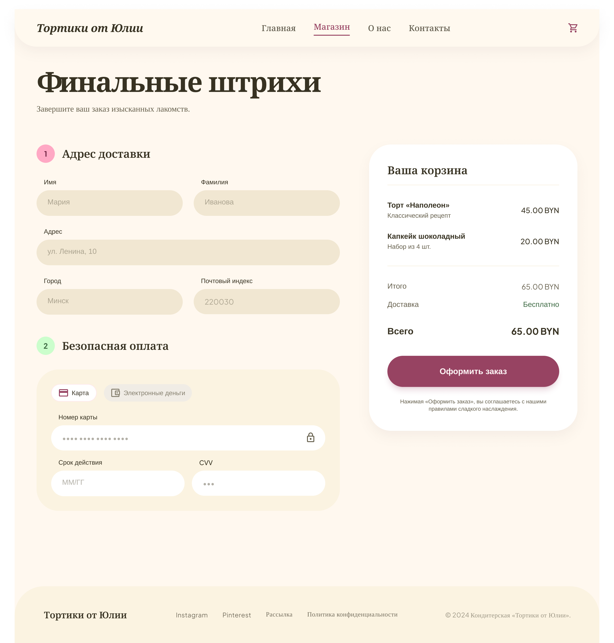
Рисунок А.7 — Оформление заказа

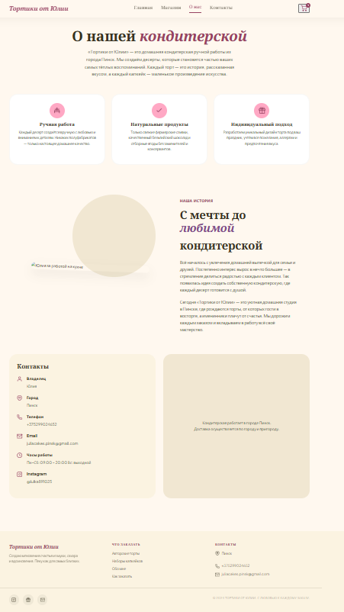
Рисунок А.8 — Страница «О нас»

ПРИЛОЖЕНИЕ Б
Листинг HTML-документа (index.html)
<!DOCTYPE html>
<html lang="ru">
<head>
<meta charset="UTF-8">
<meta name="viewport" content="width=device-width, initial-scale=1.0">
<meta name="description" content="Тортики от Юлии — домашняя кондитерская ручной работы. Авторские торты и капкейки в Пинске.">
<title>Тортики от Юлии — Домашняя кондитерская</title>
<link rel="preconnect" href="https://fonts.googleapis.com">
<link rel="preconnect" href="https://fonts.gstatic.com" crossorigin>
<link href="https://fonts.googleapis.com/css2?family=Noto+Serif:ital,wght@0,400;0,700;1,400;1,700&family=Plus+Jakarta+Sans:wght@400;500;600;700&display=swap" rel="stylesheet">
<link rel="stylesheet" href="css/style.css">
<link rel="icon" href="svg/icons.svg#icon-logo" type="image/svg+xml">
</head>
<body>
<!-- Шапка -->
<header class="header">
<div class="header__inner">
<a href="index.html" class="header__logo">Тортики от Юлии</a>
<nav class="header__nav" aria-label="Главная навигация">
<a href="index.html" class="is-active">Главная</a>
<a href="catalog.html">Магазин</a>
<a href="about.html">О нас</a>
<a href="about.html#contacts">Контакты</a>
</nav>
<div class="header__actions">
<button type="button" class="header__cart" id="cart-toggle" aria-label="Открыть корзину">
<svg aria-hidden="true"><use href="svg/icons.svg#icon-cart"></use></svg>
<span class="header__cart-count" id="cart-count">0</span>
</button>
<button type="button" class="header__menu-btn" id="menu-toggle" aria-label="Открыть меню" aria-expanded="false">
<svg aria-hidden="true"><use href="svg/icons.svg#icon-menu"></use></svg>
</button>
</div>
</div>
</header>

<!-- Мобильное меню -->
<div class="mobile-nav" id="mobile-nav">
<div class="mobile-nav__panel">
<button type="button" class="mobile-nav__close" id="menu-close" aria-label="Закрыть меню">
<svg aria-hidden="true"><use href="svg/icons.svg#icon-close"></use></svg>
</button>
<nav class="mobile-nav__list" aria-label="Мобильная навигация">
<a href="index.html">Главная</a>
<a href="catalog.html">Магазин</a>
<a href="about.html">О нас</a>
<a href="about.html#contacts">Контакты</a>
</nav>
</div>
</div>

<!-- Боковая корзина -->
<aside class="cart-drawer" id="cart-drawer" aria-label="Боковая корзина">
<div class="cart-drawer__panel">
<div class="cart-drawer__header">
<h2>Корзина</h2>
<button type="button" id="cart-close" aria-label="Закрыть корзину">
<svg aria-hidden="true"><use href="svg/icons.svg#icon-close"></use></svg>
</button>
</div>
<div class="cart-drawer__list" id="drawer-items">
<!-- JS заполняет -->
</div>
<div class="cart-drawer__footer">
<div class="total">
<span>Итого</span>
<span id="drawer-total">0.00 BYN</span>
</div>
<a href="cart.

ПРИЛОЖЕНИЕ В
Листинг SCSS
/* 1. Переменные */
$bg: #fff8ef;
$surface: #fff8ef;
$on-surface: #373222;
$on-surface-variant: #655f4c;
$primary: #974362;
$on-primary: #fff7f7;
$primary-container: #ffa8c4;
$on-primary-container: #6c203f;
$secondary: #3c6942;
$on-secondary: #e9ffe6;
$secondary-container: #cbfecc;
$on-secondary-container: #38643e;
$tertiary: #7f4b8a;
$on-tertiary: #fff7fb;
$tertiary-container: #efb1f9;
$on-tertiary-container: #5d2c69;
$surface-container: #f6edda;
$surface-container-low: #fbf3e1;
$surface-container-high: #f1e7d2;
$surface-container-highest: #ece2ca;
$surface-container-lowest: #ffffff;
$outline: #827a66;
$outline-variant: #bab19b;
$error: #ac3149;
$error-container: #f76a80;
$radius-sm: 1rem;
$radius-md: 1.5rem;
$radius-lg: 2rem;
$radius-xl: 3rem;
$radius-full: 9999px;
$shadow-soft: 0 12px 32px rgba(55, 50, 34, 0.05);
$shadow-medium: 0 20px 40px rgba(55, 50, 34, 0.08);
$font-headline: 'Noto Serif', Georgia, serif;
$font-body: 'Plus Jakarta Sans', 'Segoe UI', sans-serif;

/* 2. Миксины */
@mixin flex-center {
display: flex;
align-items: center;
justify-content: center;
}

@mixin container {
width: 100%;
max-width: 1280px;
margin: 0 auto;
padding: 0 1.5rem;
@media (min-width: 768px) {
padding: 0 3rem;
}
}

@mixin glass {
background: rgba(255, 248, 239, 0.7);
backdrop-filter: blur(24px);
-webkit-backdrop-filter: blur(24px);
}

@mixin no-scrollbar {
-ms-overflow-style: none;
scrollbar-width: none;
&::-webkit-scrollbar {
display: none;
}
}

@mixin btn-reset {
border: none;
background: none;
cursor: pointer;
font-family: inherit;
}

/* 3. Базовые стили */
*, *::before, *::after {
box-sizing: border-box;
}

html {
scroll-behavior: smooth;
}

body {
margin: 0;
font-family: $font-body;
color: $on-surface;
background: $bg;
line-height: 1.6;
-webkit-font-smoothing: antialiased;
}

h1, h2, h3, h4, h5, h6 {
font-family: $font-headline;
margin: 0 0 0.5em;
line-height: 1.2;
font-weight: 700;
}

p {
margin: 0 0 1em;
}

a {
color: inherit;
text-decoration: none;
}

img {
max-width: 100%;
height: auto;
display: block;
}

ul, ol {
margin: 0;
padding: 0;
list-style: none;
}

/* 4. Утилиты */
.container {
@include container;
}

.sr-only {
position: absolute;
width: 1px;
height: 1px;
padding: 0;
margin: -1px;
overflow: hidden;
clip: rect(0, 0, 0, 0);
white-space: nowrap;
border: 0;
}

/* 5. Компоненты */
.btn {
@include btn-reset;
display: inline-flex;
align-items: center;
justify-content: center;
gap: 0.5rem;
padding: 0.875rem 1.75rem;
border-radius: $radius-full;
font-weight: 700;
font-size: 0.875rem;
text-transform: uppercase;
letter-spacing: 0.05em;
transition: transform 0.2s ease, box-shadow 0.2s ease, background 0.2s ease;
&:hover {
transform: scale(1.02);
}
&:active {
transform: scale(0.98);
}
&--primary {
background: $primary;
color: $on-primary;
box-shadow: 0 8px 24px rgba(151, 67, 98, 0.2);
}
&--secondary {
background: $secondary-container;
color: $on-secondary-container;
}
&--outline {
border: 1px solid rgba($outline-variant, 0.3);
background: transparent;
color: $on-surface;
}
&--large {
padding: 1.25rem 2.5rem;
font-size: 1rem;
}
&--small {
padding: 0.5rem 1rem;
font-size: 0.75rem;
}
}

.badge {
display: inline-block;
padding: 0.25rem 0.75rem;
border-radius: $radius-full;
font-size: 0.625rem;
font-weight: 800;
text-transform: uppercase;
letter-spacing: 0.1em;
&--season {
background: $secondary-container;
color: $on-secondary-container;
}
&--hit {
background: $tertiary-container;
color: $on-tertiary-container;
}
&--price {
background: $primary-container;
color: $on-primary-container;
}
}

.card {
background: $surface-container-lowest;
border-radius: $radius-lg;
padding: 1.5rem;
transition: box-shadow 0.3s ease, transform 0.3s ease;
&:hover {
box-shadow: $shadow-medium;
transform: translateY(-2px);
}
}

.input {
width: 100%;
padding: 1rem 1.5rem;
border: none;
border-radius: $radius-full;
background: $surface-container-high;
color: $on-surface;
font-family: inherit;
font-size: 1rem;
transition: box-shadow 0.2s ease;
&:focus {
outline: none;
box-shadow: 0 0 0 2px $primary-container;
}
&::placeholder {
color: rgba($on-surface-variant, 0.6);
}
}

/* 6. Шапка */
.header {
@include glass;
position: fixed;
top: 0;
left: 0;
right: 0;
z-index: 100;
border-bottom-left-radius: $radius-xl;
border-bottom-right-radius: $radius-xl;
box-shadow: $shadow-soft;
&__inner {
@include container;
display: flex;
align-items: center;
justify-content: space-between;
height: 72px;
}
&__logo {
font-family: $font-headline;
font-size: 1.5rem;
font-weight: 700;
font-style: italic;
color: $primary;
&:hover {
opacity: 0.85;
}
}
&__nav {
display: none;
@media (min-width: 768px) {
display: flex;
align-items: center;
gap: 2rem;
}
a {
font-family: $font-headline;
font-size: 1.125rem;
font-weight: 500;
color: $on-surface;
opacity: 0.8;
transition: opacity 0.2s, color 0.2s;
&:hover, &.is-active {
opacity: 1;
color: $primary;
}
&.is-active {
border-bottom: 2px solid $primary;
padding-bottom: 2px;
}
}
}
&__actions {
display: flex;
align-items: center;
gap: 1rem;
}
&__cart {
position: relative;
color: $primary;
svg {
width: 28px;
height: 28px;
}
&-count {
position: absolute;
top: -6px;
right: -6px;
background: $primary;
color: $on-primary;
font-size: 0.625rem;
font-weight: 700;
width: 18px;
height: 18px;
border-radius: 50%;
@include flex-center;
}
}
&__menu-btn {
@include btn-reset;
color: $on-surface;
@media (min-width: 768px) {
display: none;
}
svg {
width: 28px;
height: 28px;
}
}
}

/* Мобильное меню */
.mobile-nav {
position: fixed;
inset: 0;
z-index: 200;
background: rgba($on-surface, 0.4);
backdrop-filter: blur(4px);
display: none;
opacity: 0;
transition: opacity 0.3s;
&.is-open {
display: block;
opacity: 1;
}
&__panel {
position: absolute;
top: 0;
right: 0;
width: 280px;
height: 100%;
background: $bg;
padding: 2rem;
transform: translateX(100%);
transition: transform 0.3s ease;
.mobile-nav.is-open & {
transform: translateX(0);
}
}
&__close {
@include btn-reset;
position: absolute;
top: 1.25rem;
right: 1.25rem;
color: $on-surface;
svg {
width: 24px;
height: 24px;
}
}
&__list {
margin-top: 3rem;
display: flex;
flex-direction: column;
gap: 1.5rem;
a {
font-family: $font-headline;
font-size: 1.25rem;
color: $on-surface;
&:hover {
color: $primary;
}
}
}
}

/* 7. Подвал */
.footer {
background: $surface-container-low;
border-top-left-radius: $radius-xl;
border-top-right-radius: $radius-xl;
padding: 3rem 0 2rem;
margin-top: 4rem;
&__inner {
@include container;
display: grid;
gap: 2rem;
@media (min-width: 768px) {
grid-template-columns: repeat(3, 1fr);
align-items: start;
}
}
&__brand {
font-family: $font-headline;
font-size: 1.25rem;
font-weight: 700;
font-style: italic;
color: $primary;
margin-bottom: 0.5rem;
}
&__desc {
font-size: 0.875rem;
color: $on-surface-variant;
opacity: 0.8;
max-width: 280px;
}
&__title {
font-size: 0.75rem;
font-weight: 700;
text-transform: uppercase;
letter-spacing: 0.1em;
color: $primary;
margin-bottom: 1rem;
}
&__links {
display: flex;
flex-direction: column;
gap: 0.5rem;
a {
font-size: 0.875rem;
color: rgba($on-surface, 0.7);
&:hover {
color: $primary;
}
}
}
&__contacts {
display: flex;
flex-direction: column;
gap: 0.75rem;
p, a {
display: flex;
align-items: center;
gap: 0.5rem;
font-size: 0.875rem;
color: rgba($on-surface, 0.7);
}
svg {
width: 18px;
height: 18px;
flex-shrink: 0;
}
}
&__bottom {
@include container;
margin-top: 2rem;
padding-top: 1.5rem;
border-top: 1px solid rgba($outline-variant, 0.3);
display: flex;
flex-direction: column;
gap: 1rem;
@media (min-width: 768px) {
flex-direction: row;
justify-content: space-between;
align-items: center;
}
}
&__social {
display: flex;
gap: 1rem;
a {
width: 40px;
height: 40px;
border-radius: 50%;
background: rgba($on-surface, 0.06);
@include flex-center;
color: $on-surface-variant;
&:hover {
background: $primary-container;
color: $on-primary-container;
}
svg {
width: 18px;
height: 18px;
}
}
}
&__copy {
font-size: 0.75rem;
color: rgba($on-surface, 0.4);
text-transform: uppercase;
letter-spacing: 0.05em;
}
}

/* 8. Главная страница */
.hero {
padding-top: 100px;
padding-bottom: 3rem;
@media (min-width: 768px) {
padding-top: 120px;
padding-bottom: 5rem;
}
&__inner {
@include container;
display: flex;
flex-direction: column;
gap: 3rem;
@media (min-width: 992px) {
flex-direction: row;
align-items: center;
gap: 4rem;
}
}
&__content {
flex: 1;
@media (min-width: 992px) {
max-width: 55%;
}
}
&__tag {
display: inline-flex;
align-items: center;
gap: 0.5rem;
padding: 0.5rem 1rem;
background: $secondary-container;
color: $on-secondary-container;
border-radius: $radius-full;
font-size: 0.875rem;
font-weight: 600;
margin-bottom: 1.5rem;
svg {
width: 20px;
height: 20px;
}
}
&__title {
font-size: 2.5rem;
margin-bottom: 1rem;
@media (min-width: 768px) {
font-size: 3.5rem;
}
span {
color: $primary;
font-style: italic;
}
}
&__text {
font-size: 1.125rem;
color: $on-surface-variant;
max-width: 480px;
margin-bottom: 2rem;
}
&__actions {
display: flex;
flex-wrap: wrap;
gap: 1rem;
}
&__image {
flex: 1;
position: relative;
@media (min-width: 992px) {
max-width: 45%;
}
img {
border-radius: 50%;
border: 12px solid $surface-container;
box-shadow: $shadow-medium;
aspect-ratio: 1/1;
object-fit: cover;
width: 100%;
}
&::before {
content: '';
position: absolute;
top: -2rem;
right: -2rem;
width: 50%;
height: 50%;
background: rgba($tertiary-container, 0.4);
border-radius: 50%;
filter: blur(60px);
z-index: -1;
}
&::after {
content: '';
position: absolute;
bottom: -2rem;
left: -2rem;
width: 60%;
height: 60%;
background: rgba($primary-container, 0.3);
border-radius: 50%;
filter: blur(60px);
z-index: -1;
}
}
}

.collections {
padding: 4rem 0;
background: $surface-container-low;
border-radius: $radius-xl $radius-xl 0 0;
&__inner {
@include container;
}
&__header {
margin-bottom: 2.5rem;
h2 {
font-size: 2rem;
margin-bottom: 0.5rem;
@media (min-width: 768px) {
font-size: 2.5rem;
}
}
p {
color: $on-surface-variant;
max-width: 400px;
}
}
&__grid {
display: grid;
gap: 1.5rem;
@media (min-width: 768px) {
grid-template-columns: repeat(2, 1fr);
}
}
&__item {
position: relative;
border-radius: $radius-lg;
overflow: hidden;
height: 400px;
@media (min-width: 768px) {
height: 500px;
}
img {
width: 100%;
height: 100%;
object-fit: cover;
transition: transform 0.7s ease;
}
&:hover img {
transform: scale(1.05);
}
&-overlay {
position: absolute;
inset: 0;
background: linear-gradient(to top, rgba(0,0,0,0.6), transparent 60%);
display: flex;
flex-direction: column;
justify-content: flex-end;
padding: 2rem;
color: white;
h3 {
font-size: 1.75rem;
margin-bottom: 0.25rem;
}
p {
opacity: 0.8;
margin-bottom: 1rem;
}
a {
display: inline-flex;
align-items: center;
gap: 0.5rem;
font-weight: 700;
font-size: 0.875rem;
&:hover {
text-decoration: underline;
}
svg {
width: 18px;
height: 18px;
}
}
}
}
}

.story {
padding: 4rem 0;
&__inner {
@include container;
display: flex;
flex-direction: column;
gap: 3rem;
@media (min-width: 992px) {
flex-direction: row;
align-items: center;
gap: 5rem;
}
}
&__image {
flex: 1;
position: relative;
@media (min-width: 992px) {
max-width: 45%;
}
img {
border-radius: $radius-xl;
box-shadow: $shadow-medium;
transform: rotate(2deg);
transition: transform 0.5s ease;
&:hover {
transform: rotate(0deg);
}
}
&::after {
content: '';
position: absolute;
bottom: -1.5rem;
right: -1.5rem;
width: 70%;
aspect-ratio: 1/1;
background: $surface-container-high;
border-radius: 50%;
z-index: -1;
}
}
&__content {
flex: 1;
span {
display: inline-block;
color: $primary;
font-weight: 700;
font-size: 0.875rem;
text-transform: uppercase;
letter-spacing: 0.1em;
margin-bottom: 1rem;
}
h2 {
font-size: 2rem;
margin-bottom: 1.5rem;
@media (min-width: 768px) {
font-size: 2.75rem;
}
span {
color: $tertiary;
font-style: italic;
text-transform: none;
letter-spacing: normal;
font-family: inherit;
font-size: inherit;
}
}
p {
color: $on-surface-variant;
font-size: 1.0625rem;
margin-bottom: 1.25rem;
}
}
}

.testimonials {
padding: 4rem 0;
background: $surface;
&__inner {
@include container;
}
&__header {
text-align: center;
margin-bottom: 3rem;
h2 {
font-size: 2rem;
margin-bottom: 0.5rem;
}
p {
color: $on-surface-variant;
}
}
&__grid {
display: grid;
gap: 1.5rem;
@media (min-width: 768px) {
grid-template-columns: repeat(3, 1fr);
}
}
&__card {
background: $surface-container-lowest;
border: 1px solid rgba($outline-variant, 0.1);
border-radius: $radius-lg

ПРИЛОЖЕНИЕ Г
Листинг XML и XSL
<?xml version="1.0" encoding="UTF-8"?>
<?xml-stylesheet type="text/xsl" href="products.xsl"?>
<!--
Файл данных кондитерских изделий
Дисциплина: Компьютерные языки разметки
Тема: Веб-сайт «Кондитерские изделия»
-->
<cakeshop xmlns:xsi="http://www.w3.org/2001/XMLSchema-instance"
xsi:noNamespaceSchemaLocation="products.xsd">
<info>
<name>Тортики от Юлии</name>
<description>Домашняя кондитерская ручной работы</description>
<address>Минск, пр-т Независимости, 42</address>
<phone>+375 (29) 123-45-67</phone>
<email>hello@juliacakes.by</email>
</info>

<categories>
<category id="cat-1" name="Торты"/>
<category id="cat-2" name="Капкейки"/>
<category id="cat-3" name="Десерты"/>
</categories>

<products>
<product id="p-001" category="cat-1">
<name>Лавандовый медовый торт</name>
<price currency="BYN">135.00</price>
<weight unit="г">850</weight>
<rating>4.9</rating>
<reviews>128</reviews>
<description>Нежный бисквит на натуральном фермерском сливочном масле. Каждый корж пропитан домашним медом с лесных пасек и ароматной лавандой.</description>
<ingredients>
<item>Домашний лесной мед</item>
<item>Натуральное фермерское сливочное масло</item>
<item>Органическая мука</item>
<item>Свежие фермерские яйца</item>
<item>Кулинарная лаванда</item>
<item>Мадагаскарская ваниль</item>
<item>Морская соль</item>
</ingredients>
<nutrition>
<calories>342</calories>
<proteins>5.8</proteins>
<fats>18.2</fats>
<carbs>42.5</carbs>
</nutrition>
<tags>
<tag>Сезонный вкус</tag>
<tag>Без орехов</tag>
</tags>
<image>images/lavender-cake.jpg</image>
</product>

<product id="p-002" category="cat-1">
<name>Торт «Bounty»</name>
<price currency="BYN">65.00</price>
<weight unit="г">1000</weight>
<rating>4.7</rating>
<reviews>89</reviews>
<description>Шоколадный бисквит с сочной кокосовой начинкой, напоминающий любимый батончик.</description>
<ingredients>
<item>Кокосовая стружка</item>
<item>Бельгийский шоколад</item>
<item>Сливочный крем</item>
<item>Натуральное молоко</item>
</ingredients>
<nutrition>
<calories>380</calories>
<proteins>6.2</proteins>
<fats>22.1</fats>
<carbs>38.4</carbs>
</nutrition>
<tags>
<tag>Хит</tag>
</tags>
<image>images/bounty-cake.jpg</image>
</product>

<product id="p-003" category="cat-1">
<name>Торт «Snickers»</name>
<price currency="BYN">70.00</price>
<weight unit="г">1000</weight>
<rating>4.8</rating>
<reviews>105</reviews>
<description>Арахис, домашняя карамель и насыщенный шоколад в идеальном сочетании слоев.</description>
<ingredients>
<item>Обжаренный арахис</item>
<item>Домашняя карамель</item>
<item>Шоколадный ганаш</item>
<item>Сливочное масло</item>
</ingredients>
<nutrition>
<calories>410</calories>
<proteins>8.5</proteins>
<fats>24.3</fats>
<carbs>35.7</carbs>
</nutrition>
<tags>
<tag>Хит</tag>
</tags>
<image>images/snickers-cake.jpg</image>
</product>

<product id="p-004" category="cat-1">
<name>Торт «Black Forest»</name>
<price currency="BYN">68.00</price>
<weight unit="г">1000</weight>
<rating>4.6</rating>
<reviews>76</reviews>
<description>Классический десерт с вишней, взбитыми сливками и шоколадными коржами.</description>
<ingredients>
<item>Вишня в собственном соку</item>
<item>Шоколадные коржи</item>
<item>Взбитые сливки</item>
<item>Кirsch</item>
</ingredients>
<nutrition>
<calories>365</calories>
<proteins>5.4</proteins>
<fats>19.8</fats>
<carbs>40.2</carbs>
</nutrition>
<tags>
<tag>Классика</tag>
</tags>
<image>images/blackforest-cake.jpg</image>
</product>

<product id="p-005" category="cat-1">
<name>Торт «Milk Girl»</name>
<price currency="BYN">55.00</price>
<weight unit="г">900</weight>
<rating>4.7</rating>
<reviews>92</reviews>
<description>Нежнейшие коржи на сгущенном молоке с легким сливочным кремом и ягодами.</description>
<ingredients>
<item>Сгущенное молоко</item>
<item>Сливочный крем</item>
<item>Свежие ягоды</item>
<item>Мука высшего сорта</item>
</ingredients>
<nutrition>
<calories>355</calories>
<proteins>6.1</proteins>
<fats>17.5</fats>
<carbs>43.8</carbs>
</nutrition>
<tags>
<tag>Детский</tag>
</tags>
<image>images/milkgirl-cake.jpg</image>
</product>

<product id="p-006" category="cat-1">
<name>Торт «Наполеон»</name>
<price currency="BYN">50.00</price>
<weight unit="г">1000</weight>
<rating>4.8</rating>
<reviews>112</reviews>
<description>Хрустящие домашние слои теста и заварной крем по традиционному рецепту.</description>
<ingredients>
<item>Слоеное тесто ручной работы</item>
<item>Заварной крем</item>
<item>Сливочное масло</item>
<item>Ванильный сахар</item>
</ingredients>
<nutrition>
<calories>390</calories>
<proteins>5.9</proteins>
<fats>21.2</fats>
<carbs>44.1</carbs>
</nutrition>
<tags>
<tag>Классика</tag>
</tags>
<image>images/napoleon-cake.jpg</image>
</product>

<product id="p-007" category="cat-1">
<name>Медовик</name>
<price currency="BYN">45.00</price>
<weight unit="г">900</weight>
<rating>4.9</rating>
<reviews>143</reviews>
<description>Ароматные медовые коржи и нежный сметанный крем — вкус детства.</description>
<ingredients>
<item>Натуральный мед</item>
<item>Сметанный крем</item>
<item>Орехи (опционально)</item>
<item>Сливочное масло</item>
</ingredients>
<nutrition>
<calories>380</calories>
<proteins>6.3</proteins>
<fats>19.5</fats>
<carbs>45.2</carbs>
</nutrition>
<tags>
<tag>Хит</tag>
<tag>Без глютена (опционально)</tag>
</tags>
<image>images/medovik-cake.jpg</image>
</product>

<product id="p-008" category="cat-2">
<name>Капкейк ванильный</name>
<price currency="BYN">8.00</price>
<weight unit="г">120</weight>
<rating>4.8</rating>
<reviews>56</reviews>
<description>Воздушный ванильный бисквит с шапочкой из сливочного крем-чиза.</description>
<ingredients>
<item>Натуральная ваниль</item>
<item>Сливочный крем-чиз</item>
<item>Мука</item>
<item>Свежие яйца</item>
</ingredients>
<nutrition>
<calories>320</calories>
<proteins>4.8</proteins>
<fats>16.2</fats>
<carbs>38.5</carbs>
</nutrition>
<tags>
<tag>Популярный</tag>
</tags>
<image>images/vanilla-cupcake.jpg</image>
</product>

<product id="p-009" category="cat-2">
<name>Капкейк шоколадный</name>
<price currency="BYN">8.00</price>
<weight unit="г">120</weight>
<rating>4.7</rating>
<reviews>48</reviews>
<description>Насыщенный шоколадный вкус для истинных ценителей какао.</description>
<ingredients>
<item>Бельгийский какао</item>
<item>Шоколадный ганаш</item>
<item>Сливки</item>
<item>Натуральное масло</item>
</ingredients>
<nutrition>
<calories>340</calories>
<proteins>5.2</proteins>
<fats>18.5</fats>
<carbs>36.8</carbs>
</nutrition>
<tags>
<item>Шоколадный</item>
</tags>
<image>images/choco-cupcake.jpg</image>
</product>
</products>
</cakeshop>

--- XSL ---

<?xml version="1.0" encoding="UTF-8"?>
<xsl:stylesheet version="1.0" xmlns:xsl="http://www.w3.org/1999/XSL/Transform">
<xsl:output method="html" indent="yes" encoding="UTF-8"/>

<xsl:template match="/cakeshop">
<html lang="ru">
<head>
<meta charset="UTF-8"/>
<meta name="viewport" content="width=device-width, initial-scale=1.0"/>
<title>Тортики от Юлии — XML-каталог</title>
<link rel="stylesheet" href="../css/style.css"/>
</head>
<body>
<header class="page-header">
<div class="container">
<h1><xsl:value-of select="info/name"/></h1>
<p><xsl:value-of select="info/description"/></p>
</div>
</header>
<main class="container">
<section class="xml-products">
<h2>Каталог изделий (XML+XSL)</h2>
<div class="product-grid">
<xsl:for-each select="products/product">
<article class="product-card">
<h3><xsl:value-of select="name"/></h3>
<p class="product-price"><xsl:value-of select="price"/> <xsl:value-of select="price/@currency"/></p>
<p class="product-weight"><xsl:value-of select="weight"/> <xsl:value-of select="weight/@unit"/></p>
<p class="product-desc"><xsl:value-of select="description"/></p>
<div class="product-tags">
<xsl:for-each select="tags/tag">
<span class="tag"><xsl:value-of select="."/></span>
</xsl:for-each>
</div>
</article>
</xsl:for-each>
</div>
</section>
</main>
</body>
</html>
</xsl:template>
</xsl:stylesheet>

ПРИЛОЖЕНИЕ Д
Листинг JavaScript (main.js)
/**
* main.js
* Компьютерные языки разметки — курсовой проект
* Управление корзиной, DOM, формами и навигацией
*/

/* ============================================
1. Корзина (Cart Module)
============================================ */
const CART_KEY = 'julia_cart';

function getCart() {
try {
return JSON.parse(localStorage.getItem(CART_KEY)) || [];
} catch {
return [];
}
}

function saveCart(cart) {
localStorage.setItem(CART_KEY, JSON.stringify(cart));
}

function addToCart(productId, name, price, quantity = 1) {
const cart = getCart();
const existing = cart.find(item => item.productId === productId);
if (existing) {
existing.quantity += quantity;
} else {
cart.push({ productId, name, price: parseFloat(price), quantity });
}
saveCart(cart);
renderCartUI();
}

function removeFromCart(productId) {
let cart = getCart();
cart = cart.filter(item => item.productId !== productId);
saveCart(cart);
renderCartUI();
}

function updateQuantity(productId, delta) {
const cart = getCart();
const item = cart.find(cartItem => cartItem.productId === productId);
if (!item) return;
item.quantity += delta;
if (item.quantity < 1) item.quantity = 1;
saveCart(cart);
renderCartUI();
}

function setQuantity(productId, quantity) {
const cart = getCart();
const item = cart.find(cartItem => cartItem.productId === productId);
if (!item) return;
item.quantity = Math.max(1, parseInt(quantity) || 1);
saveCart(cart);
renderCartUI();
}

function calculateTotal() {
return getCart().reduce((sum, item) => sum + item.price * item.quantity, 0);
}

function formatMoney(value) {
return value.toFixed(2) + ' BYN';
}

/* ============================================
2. Рендеринг корзины в интерфейсе
============================================ */
function renderCartUI() {
const cart = getCart();
const total = calculateTotal();
const count = cart.reduce((sum, item) => sum + item.quantity, 0);

// Счётчик в шапке
document.querySelectorAll('#cart-count').forEach(element => {
element.textContent = count;
element.style.display = count > 0 ? 'flex' : 'none';
});

// Итог в боковой панели
document.querySelectorAll('#drawer-total').forEach(element => {
element.textContent = formatMoney(total);
});

// Список в боковой панели
const drawerLists = document.querySelectorAll('#drawer-items');
drawerLists.forEach(list => {
if (cart.length === 0) {
list.innerHTML = '<p style="text-align:center;color:#655f4c;padding:2rem;">Корзина пуста</p>';
} else {
list.innerHTML = cart.map(item => `
<div class="cart-drawer__item">
<div class="cart-drawer__item-img" style="background:#f1e7d2;"></div>
<div class="cart-drawer__item-info">
<h4>${escapeHtml(item.name)}</h4>
<p>${item.quantity} шт. × ${formatMoney(item.price)}</p>
</div>
<div class="cart-drawer__item-price">${formatMoney(item.price * item.quantity)}</div>
<button type="button" class="cart__item-remove" aria-label="Удалить" onclick="removeFromCart('${item.productId}')">
<svg width="18" height="18" aria-hidden="true"><use href="svg/icons.svg#icon-trash"></use></svg>
</button>
</div>
`).join('');
}
});

// Страница корзины
const cartItems = document.getElementById('cart-items');
const cartEmpty = document.getElementById('cart-empty');
const cartSummary = document.getElementById('cart-summary');
if (cartItems && cartEmpty && cartSummary) {
if (cart.length === 0) {
cartItems.style.display = 'none';
cartSummary.style.display = 'none';
cartEmpty.style.display = 'block';
} else {
cartItems.style.display = 'flex';
cartSummary.style.display = 'block';
cartEmpty.style.display = 'none';
cartItems.innerHTML = cart.map(item => `
<div class="cart__item">
<div class="cart__item-image" style="background:#f1e7d2;"></div>
<div class="cart__item-info">
<h3>${escapeHtml(item.name)}</h3>
<p>${formatMoney(item.price)} / шт.</p>
</div>
<div class="cart__item-qty">
<button type="button" aria-label="Уменьшить" onclick="updateQuantity('${item.productId}', -1)">
<svg width="16" height="16" aria-hidden="true"><use href="svg/icons.svg#icon-minus"></use></svg>
</button>
<span>${item.quantity}</span>
<button type="button" aria-label="Увеличить" onclick="updateQuantity('${item.productId}', 1)">
<svg width="16" height="16" aria-hidden="true"><use href="svg/icons.svg#icon-plus"></use></svg>
</button>
</div>
<div class="cart__item-price">${formatMoney(item.price * item.quantity)}</div>
<button type="button" class="cart__item-remove" aria-label="Удалить" onclick="removeFromCart('${item.productId}')">
<svg width="20" height="20" aria-hidden="true"><use href="svg/icons.svg#icon-trash"></use></svg>
</button>
</div>
`).join('');
const subtotalElement = document.getElementById('summary-subtotal');
const totalElement = document.getElementById('summary-total');
if (subtotalElement) subtotalElement.textContent = formatMoney(total);
if (totalElement) totalElement.textContent = formatMoney(total);
}
}

// Страница оформления заказа
const checkoutItems = document.getElementById('checkout-items');
if (checkoutItems) {
if (cart.length === 0) {
checkoutItems.innerHTML = '<p style="color:#655f4c;">Ваша корзина пуста. <a href="catalog.html" style="color:#974362;text-decoration:underline;">Перейти в каталог</a></p>';
} else {
checkoutItems.innerHTML = cart.map(item => `
<div class="cart__item" style="background:transparent; padding:0.75rem 0; border-bottom:1px solid rgba(186,177,155,0.15);">
<div class="cart__item-info" style="flex:1;">
<h3 style="font-size:1rem;">${escapeHtml(item.name)}</h3>
<p style="font-size:0.8125rem;">${item.quantity} шт.</p>
</div>
<div class="cart__item-price">${formatMoney(item.price * item.quantity)}</div>
</div>
`).join('');
}
}
const checkoutSubtotal = document.getElementById('checkout-subtotal');
const checkoutTotal = document.getElementById('checkout-total');
if (checkoutSubtotal) checkoutSubtotal.textContent = formatMoney(total);
if (checkoutTotal) checkoutTotal.textContent = formatMoney(total);
}

function escapeHtml(text) {
const div = document.createElement('div');
div.textContent = text;
return div.innerHTML;
}

/* ============================================
3. Управление боковой панелью корзины
============================================ */
function initCartDrawer() {
const toggle = document.getElementById('cart-toggle');
const drawer = document.getElementById('cart-drawer');
const closeButton = document.getElementById('cart-close');
if (!drawer) return;

function openDrawer() {
drawer.classList.add('is-open');
drawer.setAttribute('aria-hidden', 'false');
document.body.style.overflow = 'hidden';
}
function closeDrawer() {
drawer.classList.remove('is-open');
drawer.setAttribute('aria-hidden', 'true');
document.body.style.overflow = '';
}

if (toggle) toggle.addEventListener('click', openDrawer);
if (closeButton) closeButton.addEventListener('click', closeDrawer);
drawer.addEventListener('click', event => {
if (event.target === drawer) closeDrawer();
});
document.addEventListener('keydown', event => {
if (event.key === 'Escape' && drawer.classList.contains('is-open')) closeDrawer();
});
}

/* ============================================
4. Мобильное меню
============================================ */
function initMobileMenu() {
const toggle = document.getElementById('menu-toggle');
const nav = document.getElementById('mobile-nav');
const closeButton = document.getElementById('menu-close');
if (!nav) return;

function openMenu() {
nav.classList.add('is-open');
nav.setAttribute('aria-hidden', 'false');
if (toggle) toggle.setAttribute('aria-expanded', 'true');
document.body.style.overflow = 'hidden';
}
function closeMenu() {
nav.classList.remove('is-open');
nav.setAttribute('aria-hidden', 'true');
if (toggle) toggle.setAttribute('aria-expanded', 'false');
document.body.style.overflow = '';
}

if (toggle) toggle.addEventListener('click', openMenu);
if (closeButton) closeButton.addEventListener('click', closeMenu);
nav.addEventListener('click', event => {
if (event.target === nav) closeMenu();
});
document.addEventListener('keydown', event => {
if (event.key === 'Escape' && nav.classList.contains('is-open')) closeMenu();
});
}

/* ============================================
5. Фильтры каталога
============================================ */
function initCatalogFilters() {
const grid = document.getElementById('catalog-grid');
if (!grid) return;

const checkboxes = document.querySelectorAll('.catalog__filters input[type="checkbox"]');
const range = document.getElementById('price-range');
const rangeLabel = document.getElementById('price-max');

function filter() {
const categories = Array.from(checkboxes)
.filter(checkbox => checkbox.checked)
.map(checkbox => checkbox.dataset.filter);
const maxPrice = range ? parseInt(range.value) : 9999;
if (rangeLabel) rangeLabel.textContent = maxPrice + ' BYN';

grid.querySelectorAll('.catalog__card').forEach(card => {
const category = card.dataset.category;
const price = parseFloat(card.dataset.price);
const show = categories.includes(category) && price <= maxPrice;
card.style.display = show ? '' : 'none';
});
}

checkboxes.forEach(checkbox => checkbox.addEventListener('change', filter));
if (range) range.addEventListener('input', filter);
}

/* ============================================
6. Кнопки "В корзину" на страницах
============================================ */
function initAddButtons() {
document.addEventListener('click', event => {
const button = event.target.closest('[data-add]');
if (!button) return;
const productId = button.dataset.add;
const name = button.dataset.name || button.closest('article')?.querySelector('h3')?.textContent || 'Товар';
const price = button.dataset.price || button.closest('article')?.querySelector('.price')?.textContent?.replace(/[^0-9.]/g, '') || '0';
addToCart(productId, name, price);
// Показать боковую панель
const drawer = document.getElementById('cart-drawer');
if (drawer) {
drawer.classList.add('is-open');
drawer.setAttribute('aria-hidden', 'false');
}
});
}

/* ============================================
7. Количество на странице товара
============================================ */
function changeQuantity(delta) {
const element = document.getElementById('qty');
if (!element) return;
let value = parseInt(element.textContent) || 1;
value = Math.max(1, value + delta);
element.textContent = value;
}

function initProductPage() {
const addButton = document.getElementById('add-to-cart');
if (!addButton) return;
addButton.addEventListener('click', () => {
const quantity = parseInt(document.getElementById('qty')?.textContent || '1');
addToCart(addButton.dataset.id, addButton.dataset.name, addButton.dataset.price, quantity);
const drawer = document.getElementById('cart-drawer');
if (drawer) {
drawer.classList.add('is-open');
drawer.setAttribute('aria-hidden', 'false');
}
});
}

/* ============================================
8. Валидация формы оформления заказа
============================================ */
function initCheckoutForm() {
const form = document.getElementById('checkout-form');
if (!form) return;

form.addEventListener('submit', event => {
event.preventDefault();
let valid = true;
const requiredFields = form.querySelectorAll('[required]');
requiredFields.forEach(input => {
if (!input.value.trim()) {
valid = false;
input.style.boxShadow = '0 0 0 2px #ac3149';
} else {
input.style.boxShadow = '';
}
});

if (getCart().length === 0) {
alert('Добавьте товары в корзину перед оформлением заказа.');
valid = false;
}

if (valid) {
alert('Спасибо за заказ! Мы свяжемся с вами в ближайшее время для подтверждения.');
localStorage.removeItem(CART_KEY);
renderCartUI();
window.location.href = 'index.html';
}
});

// Переключение оплаты
document.querySelectorAll('.payment-option').forEach(option => {
option.addEventListener('click', () => {
document.querySelectorAll('.payment-option').forEach(optionElement => optionElement.classList.remove('is-selected'));
option.classList.add('is-selected');
const input = option.querySelector('input[type="radio"]');
if (input) input.checked = true;
});
});
}

/* ============================================
9. Кнопка "Наверх"
============================================ */
function initScrollTop() {
const button = document.getElementById('scroll-top');
if (!button) return;
window.addEventListener('scroll', () => {
if (window.scrollY > 500) {
button.classList.add('is-visible');
} else {
button.classList.remove('is-visible');
}
});
button.addEventListener('click', () => {
window.scrollTo({ top: 0, behavior: 'smooth' });
});
}

/* ============================================
10. Инициализация при загрузке
============================================ */
document.addEventListener('DOMContentLoaded', () => {
renderCartUI();
initCartDrawer();
initMobileMenu();
initCatalogFilters();
initAddButtons();
initProductPage();
initCheckoutForm();
initScrollTop();
});

ПРИЛОЖЕНИЕ Е
Листинг SVG (icons.svg)
<svg xmlns="http://www.w3.org/2000/svg" style="display:none;">
<defs>
<!-- Меню (гамбургер) -->
<symbol id="icon-menu" viewBox="0 0 24 24" fill="none" stroke="currentColor" stroke-width="2" stroke-linecap="round" stroke-linejoin="round">
<line x1="3" y1="6" x2="21" y2="6"/>
<line x1="3" y1="12" x2="21" y2="12"/>
<line x1="3" y1="18" x2="21" y2="18"/>
</symbol>

<!-- Корзина -->
<symbol id="icon-cart" viewBox="0 0 24 24" fill="none" stroke="currentColor" stroke-width="1.5" stroke-linecap="round" stroke-linejoin="round">
<path d="M6 6h15l-1.5 9h-12z"/>
<circle cx="9" cy="20" r="1.5"/>
<circle cx="18" cy="20" r="1.5"/>
<path d="M6 6L5 3H2"/>
</symbol>

<!-- Звезда -->
<symbol id="icon-star" viewBox="0 0 24 24" fill="currentColor" stroke="none">
<path d="M12 2l3.09 6.26L22 9.27l-5 4.87 1.18 6.88L12 17.77l-6.18 3.25L7 14.14 2 9.27l6.91-1.01L12 2z"/>
</symbol>

<!-- Стрелка вправо -->
<symbol id="icon-arrow-right" viewBox="0 0 24 24" fill="none" stroke="currentColor" stroke-width="2" stroke-linecap="round" stroke-linejoin="round">
<line x1="5" y1="12" x2="19" y2="12"/>
<polyline points="12 5 19 12 12 19"/>
</symbol>

<!-- Стрелка назад -->
<symbol id="icon-arrow-back" viewBox="0 0 24 24" fill="none" stroke="currentColor" stroke-width="2" stroke-linecap="round" stroke-linejoin="round">
<line x1="19" y1="12" x2="5" y2="12"/>
<polyline points="12 19 5 12 12 5"/>
</symbol>

<!-- Плюс -->
<symbol id="icon-plus" viewBox="0 0 24 24" fill="none" stroke="currentColor" stroke-width="2" stroke-linecap="round" stroke-linejoin="round">
<line x1="12" y1="5" x2="12" y2="19"/>
<line x1="5" y1="12" x2="19" y2="12"/>
</symbol>

<!-- Минус -->
<symbol id="icon-minus" viewBox="0 0 24 24" fill="none" stroke="currentColor" stroke-width="2" stroke-linecap="round" stroke-linejoin="round">
<line x1="5" y1="12" x2="19" y2="12"/>
</symbol>

<!-- Удалить (крестик) -->
<symbol id="icon-trash" viewBox="0 0 24 24" fill="none" stroke="currentColor" stroke-width="2" stroke-linecap="round" stroke-linejoin="round">
<polyline points="3 6 5 6 21 6"/>
<path d="M19 6v14a2 2 0 0 1-2 2H7a2 2 0 0 1-2-2V6m3 0V4a2 2 0 0 1 2-2h4a2 2 0 0 1 2 2v2"/>
<line x1="10" y1="11" x2="10" y2="17"/>
<line x1="14" y1="11" x2="14" y2="17"/>
</symbol>

<!-- Крестик закрыть -->
<symbol id="icon-close" viewBox="0 0 24 24" fill="none" stroke="currentColor" stroke-width="2" stroke-linecap="round" stroke-linejoin="round">
<line x1="18" y1="6" x2="6" y2="18"/>
<line x1="6" y1="6" x2="18" y2="18"/>
</symbol>

<!-- Поиск -->
<symbol id="icon-search" viewBox="0 0 24 24" fill="none" stroke="currentColor" stroke-width="2" stroke-linecap="round" stroke-linejoin="round">
<circle cx="11" cy="11" r="8"/>
<line x1="21" y1="21" x2="16.65" y2="16.65"/>
</symbol>

<!-- Пользователь -->
<symbol id="icon-user" viewBox="0 0 24 24" fill="none" stroke="currentColor" stroke-width="2" stroke-linecap="round" stroke-linejoin="round">
<path d="M20 21v-2a4 4 0 0 0-4-4H8a4 4 0 0 0-4 4v2"/>
<circle cx="12" cy="7" r="4"/>
</symbol>

<!-- Телефон -->
<symbol id="icon-phone" viewBox="0 0 24 24" fill="none" stroke="currentColor" stroke-width="2" stroke-linecap="round" stroke-linejoin="round">
<path d="M22 16.92v3a2 2 0 0 1-2.18 2 19.79 19.79 0 0 1-8.63-3.07 19.5 19.5 0 0 1-6-6 19.79 19.79 0 0 1-3.07-8.67A2 2 0 0 1 4.11 2h3a2 2 0 0 1 2 1.72c.127.96.361 1.903.7 2.81a2 2 0 0 1-.45 2.11L8.09 9.91a16 16 0 0 0 6 6l1.27-1.27a2 2 0 0 1 2.11-.45c.907.339 1.85.573 2.81.7A2 2 0 0 1 22 16.92z"/>
</symbol>

<!-- Почта -->
<symbol id="icon-mail" viewBox="0 0 24 24" fill="none" stroke="currentColor" stroke-width="2" stroke-linecap="round" stroke-linejoin="round">
<path d="M4 4h16c1.1 0 2 .9 2 2v12c0 1.1-.9 2-2 2H4c-1.1 0-2-.9-2-2V6c0-1.1.9-2 2-2z"/>
<polyline points="22,6 12,13 2,6"/>
</symbol>

<!-- Локация -->
<symbol id="icon-map-pin" viewBox="0 0 24 24" fill="none" stroke="currentColor" stroke-width="2" stroke-linecap="round" stroke-linejoin="round">
<path d="M21 10c0 7-9 13-9 13s-9-6-9-13a9 9 0 0 1 18 0z"/>
<circle cx="12" cy="10" r="3"/>
</symbol>

<!-- Часы -->
<symbol id="icon-clock" viewBox="0 0 24 24" fill="none" stroke="currentColor" stroke-width="2" stroke-linecap="round" stroke-linejoin="round">
<circle cx="12" cy="12" r="10"/>
<polyline points="12 6 12 12 16 14"/>
</symbol>

<!-- Подарок -->
<symbol id="icon-gift" viewBox="0 0 24 24" fill="none" stroke="currentColor" stroke-width="2" stroke-linecap="round" stroke-linejoin="round">
<polyline points="20 12 20 22 4 22 4 12"/>
<rect x="2" y="7" width="20" height="5"/>
<line x1="12" y1="22" x2="12" y2="7"/>
<path d="M12 7H7.5a2.5 2.5 0 0 1 0-5C11 2 12 7 12 7z"/>
<path d="M12 7h4.5a2.5 2.5 0 0 0 0-5C13 2 12 7 12 7z"/>
</symbol>

<!-- Кредитная карта -->
<symbol id="icon-credit-card" viewBox="0 0 24 24" fill="none" stroke="currentColor" stroke-width="2" stroke-linecap="round" stroke-linejoin="round">
<rect x="1" y="4" width="22" height="16" rx="2" ry="2"/>
<line x1="1" y1="10" x2="23" y2="10"/>
</symbol>

<!-- Кошелек -->
<symbol id="icon-wallet" viewBox="0 0 24 24" fill="none" stroke="currentColor" stroke-width="2" stroke-linecap="round" stroke-linejoin="round">
<path d="M20 12V8H6a2 2 0 0 1-2-2c0-1.1.9-2 2-2h12v4"/>
<path d="M20 12v8a2 2 0 0 1-2 2H6a2 2 0 0 1-2-2v-8"/>
<path d="M17 12h4v4h-4z"/>
</symbol>

<!-- Инстаграм -->
<symbol id="icon-instagram" viewBox="0 0 24 24" fill="none" stroke="currentColor" stroke-width="2" stroke-linecap="round" stroke-linejoin="round">
<rect x="2" y="2" width="20" height="20" rx="5" ry="5"/>
<path d="M16 11.37A4 4 0 1 1 12.63 8 4 4 0 0 1 16 11.37z"/>
<line x1="17.5" y1="6.5" x2="17.51" y2="6.5"/>
</symbol>

<!-- Торт -->
<symbol id="icon-cake" viewBox="0 0 24 24" fill="none" stroke="currentColor" stroke-width="2" stroke-linecap="round" stroke-linejoin="round">
<path d="M20 21v-8a2 2 0 0 0-2-2H6a2 2 0 0 0-2 2v8"/>
<path d="M4 16h16"/>
<path d="M12 4v8"/>
<path d="M12 4a2 2 0 0 1 2 2"/>
<path d="M12 4a2 2 0 0 0-2 2"/>
<path d="M6 8h12"/>
</symbol>

<!-- Список / галочка -->
<symbol id="icon-check" viewBox="0 0 24 24" fill="none" stroke="currentColor" stroke-width="2" stroke-linecap="round" stroke-linejoin="round">
<polyline points="20 6 9 17 4 12"/>
</symbol>

<!-- Логотип (круг с сердцем) -->
<symbol id="icon-logo" viewBox="0 0 24 24" fill="currentColor">
<circle cx="12" cy="12" r="10" fill="none" stroke="currentColor" stroke-width="1.5"/>
<path d="M12 21.35l-1.45-1.32C5.4 15.36 2 12.28 2 8.5 2 5.42 4.42 3 7.5 3c1.74 0 3.41.81 4.5 2.09C13.09 3.81 14.76 3 16.5 3 19.58 3 22 5.42 22 8.5c0 3.78-3.4 6.86-8.55 11.54L12 21.35z"/>
</symbol>
</defs>
</svg>

